L I G J

Nr.9121, datë 28.7.2003

PËR MBROJTJEN E KONKURRENCËS

Në mbështetje të neneve 11 pika 1, 78 dhe 83 pika 1 të Kushtetutës, me propozimin e Këshillit të Ministrave,

K U V E N D I
I REPUBLIKËS SË SHQIPËRISË

V E N D O S I:

PJESA I
DISPOZITA TË PËRGJITHSHME

Neni 1

Qëllimi i ligjit

Qëllimi i këtij ligji është mbrojtja e konkurrencës së lirë dhe efektive në treg, duke përcaktuar rregullat e sjelljes së ndërmarrjeve, si dhe institucionet përgjegjëse për mbrojtjen e konkurrencës dhe përgjegjësitë e tyre.

Neni 2

Fusha e zbatimit

1. Ky ligj zbatohet për:
a) ndërmarrjet dhe grupimet e ndërmarrjeve, të cilat, në mënyrë të drejtpërdrejtë ose të tërthortë, ndikojnë ose mund të ndikojnë në treg;
b) të gjitha subjektet e përcaktuara në këtë pikë, që e ushtrojnë veprimtarinë në territorin e Republikës së Shqipërisë, si dhe për ato që e ushtrojnë veprimtarinë jashtë këtij territori, nëse pasojat e kësaj veprimtarie ndihen në tregun e brendshëm.
2. Ky ligj nuk zbatohet për marrëdhëniet ndërmjet punëdhënësve e punëmarrësve dhe për marrëdhëniet që janë objekt i një kontrate kolektive ndërmjet punëdhënësve dhe sindikatave.

Neni 3

Përkufizime

Në këtë ligj, termat e mëposhtëm kanë këto kuptime:
1. "Ndërmarrje" është çdo person fizik ose juridik, privat a publik, që kryen veprimtari ekonomike. Si ndërmarrje konsiderohen edhe organet e administratës qendrore e vendore, si dhe entet ose institucionet publike, kur kryejnë veprimtari ekonomike.
2. "Grupime ndërmarrjesh" janë grupimet e ndërmarrjeve të çdo forme, ligjore a faktike, që janë ose jo person juridik, privat a publik, me qëllim fitimprurës ose jo, të cilat mbrojnë interesat e ndërmarrjeve anëtare.
3."Veprimtari ekonomike" është veprimtaria prodhuese, tregtare, financiare ose profesionale, që shoqërohet me blerjen dhe shitjen e mallrave dhe/ose me ofrimin apo përftimin e shërbimeve.
4. "Marrëveshje" janë marrëveshjet e çdo forme, të lidhura ndërmjet ndërmarrjeve, me ose pa forcë detyruese, vendimet ose rekomandimet e grupimeve të ndërmarrjeve, si dhe praktikat e bashkërenduara ndërmjet ndërmarrjeve, të cilat veprojnë në të njëjtin nivel, pra marrëveshje horizontale ose në nivele të ndryshme, pra marrëveshje vertikale, të tregut.

5. "Pozitë dominuese" është pozita e një ose më shumë ndërmarrjeve, që i lejon ato të jenë të afta të veprojnë, për sa i takon ofertës ose kërkesës, në mënyrë të pavarur nga pjesëmarrësit e tjerë në treg, si: konkurrentët, klientët ose konsumatorët.
6. "Produkt" është çdo mall, i shitur ose i blerë, ose çdo shërbim i ofruar apo i përftuar në treg nga ndërmarrjet.
7. "Treg përkatës" janë produktet që vlerësohen si të zëvendësueshme nga konsumatorët ose klientët e tjerë, për sa u përket karakteristikave, çmimit dhe funksionit të tyre dhe që ofrohen ose kërkohen nga ndërmarrjet në një zonë gjeografike me kushte të njëjta konkurrence, zonë kjo e cila veçohet nga zonat e tjera kufizuese.
8. "Autoriteti i Konkurrencës", që më poshtë do të quhet Autoriteti, është struktura e ngarkuar me kontrollin e zbatimit të këtij ligji.
9. "Komision i Konkurrencës", që më poshtë do të quhet Komisioni, është struktura vendimmarrëse e Autoritetit të Konkurrencës.

PJESA II
KUFIZIMET E KONKURRENCËS

KREU I
MARRËVESHJET

Neni 4

Marrëveshjet e ndaluara

1. Ndalohen të gjitha marrëveshjet, të cilat kanë si objekt ose si pasojë pengimin, kufizimin ose shtrembërimin e konkurrencës në treg, veçanërisht marrëveshjet që:
a) caktojnë, në mënyrë të drejtpërdrejtë ose të tërthortë, çmimet e blerjes ose të shitjes, apo çdo kusht tjetër tregtimi;
b) kufizojnë ose kontrollojnë prodhimin, tregjet, zhvillimin teknik ose investimet;
c) ndajnë tregjet ose burimet e furnizimit;
ç) zbatojnë kushte të ndryshme për transanksione të njëjta me palë të tjera tregtare, duke i vendosur ato në gjendje të pafavorshme konkurrence;
d) kushtëzojnë lidhjen e kontratave me pranimin nga palët e tjera kontraktuese të detyrimeve shtesë që, për nga natyra ose nga përdorimi i tyre tregtar, nuk kanë lidhje me objektin e këtyre kontratave.
2. Marrëveshjet që ndalohen, sipas pikës 1 të këtij neni dhe që nuk përjashtohen sipas neneve 5, 6 dhe 7, janë të pavlefshme.

Neni 5

Përjashtimi i marrëveshjeve horizontale

1. Marrëveshjet horizontale, veçanërisht marrëveshjet, të cilat kanë si objekt ose si pasojë racionalizimin ose specializimin e veprimtarisë ekonomike, kërkimin dhe zhvillimin e produkteve ose proceseve, blerjen ose shitjen e përbashkët të produkteve nga dhe te një burim i vetëm, mund të përjashtohen nga ndalimi i parashikuar në nenin 4, për shkak të efiçençës ekonomike.
2. Marrëveshjet justifikohen për shkak të efiçencës ekonomike nëse plotësohen këto kushte:
a) ulja e kostos së prodhimit ose të shpërndarjes, rritja e rendimentit, përmirësimi i produkteve ose proceseve të prodhimit, nxitja e kërkimit për zhvillimin dhe përhapjen e njohurive teknike e profesionale, shfrytëzmi i burimeve në mënyrë më racionale ose nxitja e zhvillimit të ndërmarrjeve të vogla dhe të mesme, rezultate këto që nuk mund të arrihen ndryshe;
b) pjesëmarrja më e drejtë në këtë përfitim nga ana e konsumatorëve ose e përdoruesve;
c) moskufizimi i ndjeshëm i konkurrencës.

Neni 6

Përjashtimi i marrëveshjeve vertikale

1. Marrëveshjet vertikale mund të përjashtohen nga ndalimi i parashikuar në nenin 4 të këtij ligji, për shkak të efiçencës ekonomike, veçanërisht kur kanë si objekt ose si pasojë:
a) kufizimin e shitjeve me kontakte të drejtpërdrejta brenda një territori ekskluziv ose ndaj një grupi klientësh ekskluzivë, të rezervuar për vetë furnizuesin ose për një shpërndarës tjetër të autorizuar nga furnizuesi, nëse një marrëveshje e tillë nuk kufizon shitjet e klientëve të shpërndarësit;
b) kufizimin e shitjeve përdoruesve të fundit nga shpërndarësi, që vepron në nivelin e tregtisë me shumicë;
c) kufizimin e shitjeve shpërndarësve të paautorizuar nga anëtarët e një sistemi shpërndarjeje, në të cilin ndërmarrjet furnizuese, në mënyrë të drejtpërdrejtë ose të tërthortë, u shesin produktet e kontraktuara shpërndarësve të përzgjedhur në bazë të kritereve të caktuara;
ç) kufizimin e së drejtës të shpërndarësve për t'u shitur pjesë përbërëse klientëve, të cilët i përdorin ato për prodhimin e produkteve të ngjashme me ato të furnizuesit.
2. Parashikimet e nenit 5 pika 2 të këtij ligji zbatohen edhe për pikën 1 të këtij neni.

Neni 7

Përjashtimi i marrëveshjeve të licencës

1. Marrëveshjet e licencës dhe të shitjes së të drejtave të pronësisë industriale mund të përjashtohen nga ndalimi i parashikuar në nenin 4 të këtij ligji nëse:
a) liria tregtare e blerësit, e të licencuarit ose e ndërmarrjeve të tjera nuk kufizohet pa të drejtë dhe
b) konkurrenca në treg nuk kufizohet ndjeshëm.
2. Nuk ndalohen, sipas nenit 4, angazhimet që kufizojnë blerësin ose të licencuarin, për aq kohë sa këto kufizime nuk tejkalojnë periudhën e së drejtës së blerë ose të së drejtës që përbën objektin e licencës, në mënyrë të veçantë kur:
a) justifikohen nga interesat e shitësit ose të licencuesit për një shfrytëzim teknik sa më të mirë të objektit të së drejtës së mbrojtur;
b) vendosin detyrimin për të shkëmbyer përvojë ose për të dhënë licenca joekskluzive për shpikje, për përmirësimet ose zbatimin e këtyre të fundit, me kusht që këto detyrime të jenë të njëjta për shitësin dhe licencuesin;
c) kanë si objekt moskundërshtimin e së drejtës së mbrojtur;
ç) çojnë në një përdorim minimal të së drejtës së mbrojtur që është objekt i licencës ose në pagesën e një tarife minimale;
d) etiketojnë produktet e licencuara, duke mos përjashtuar referencën e prodhuesit.

KREU II
ABUZIMI ME POZITËN DOMINUESE

Neni 8

Vlerësimi i pozitës dominuese

Pozita dominuese e një ose më shumë ndërmarrjeve vlerësohet, duke marrë parasysh, veçanërisht:
a) pjesën e tregut përkatës të ndërmarrjes ose ndërmarrjeve në shqyrtim dhe të konkurrentëve të tjerë;
b) pengesat në hyrje në tregun përkatës;
c) konkurrencën potenciale;
ç) fuqinë ekonomike dhe financiare të ndërmarrjeve;
d) varësinë ekonomike të furnizuesve dhe blerësve;
dh) fuqinë kundërvepruese të blerësve;
e) zhvillimin e rrjetit të shpërndarjes së ndërmarrjeve dhe mundësitë e shfrytëzimit të burimeve të produkteve;
ë) lidhjet ekonomike me ndërmarrjet e tjera;
f) karakteristika të tjera të tregut përkatës si: homogjenitetin e produkteve, transparencën e tregut, uniformitetin e kostos dhe të madhësisë së ndërmarrjeve, qëndrueshmërinë e kërkesës ose të kapaciteteve të lira prodhuese.

Neni 9

Abuzimi me pozitën dominuese në treg

1. Ndalohet çdo abuzim nga një ose më shumë ndërmarrje me pozitë dominuese në treg.
2. Mund të përbëjnë abuzim veçanërisht:
a) vendosja, në mënyrë të drejtpërdrejtë ose të tërthortë, e çmimeve të padrejta blerjeje ose shitjeje, ose e kushteve të tjera të padrejta të tregtimit;
b) kufizimi i prodhimit, tregjeve ose zhvillimit teknik;
c) zbatimi i kushteve të pabarabarta për veprime tregtare të njëjta me palët, duke i vendosur ato në gjendje të pafavorshme konkurrence;
ç) lidhja e kontratave, me kusht që palët e tjera kontraktuese të pranojnë detyrime shtesë;
d) vendosja e çmimeve ose e kushteve të tjera, që kanë si objekt ose si pasojë pengimin e hyrjes ose nxjerrjen jashtë tregut përkatës të konkurrentëve të veçantë a të një produkti të tyre;
dh) refuzimi për të tregtuar ose për të dhënë licenca;
e) refuzimi i hyrjes së një ndërmarrjeje tjetër, kundrejt një shpërblimi të përshtatshëm, në rrjetin ose në infrastrukturat e ndërmarrjes me pozitë dominuese, nëse ky refuzim i përdorimit të njëkohshëm të rrjetit ose të infrastrukturave pengon ndërmarrjen tjetër të veprojë si konkurrent i ndërmarrjes me pozitë dominuese.
3. Nuk konsiderohen abuzive praktikat e një ose më shumë ndërmarrjeve me pozitë dominuese në treg, nëse këto ndërmarrje provojnë se i kanë kryer për arsye objektive, siç mund të jenë arsyet teknike ose arsyet e ligjshme tregtare.

KREU III
PËRQENDRIMET E NDËRMARRJEVE

Neni 10

Përqendrimi i ndërmarrjeve

1. Përqendrim të ndërmarrjeve kemi në rastet e mëposhtme:
a) kur bashkohen dy ose më shumë ndërmarrje ose pjesë ndërmarrjesh të pavarura nga njëra-tjetra;
b) në çdo transanksion, nëpërmjet të cilit një ose më shumë ndërmarrje përftojnë kontroll, të drejtpërdrejtë ose të tërthortë, të një ose më shumë ndërmarrjeve ose të një pjese të këtyre të fundit;
c) kur krijohet një ndërmarrje e përbashkët, që kryen të gjitha funksionet e një njësie ekonomike të pavarur.
2. Kontrolli, sipas pikës 1 shkronja “b” të këtij neni, mund të vendoset nëpërmjet të drejtave, kontratave ose çdo mënyre tjetër, të cilat, në mënyrë të veçantë ose të kombinuar, në bazë juridike ose faktike, krijojnë mundësinë e ushtrimit të një ndikimi vendimtar mbi veprimtarinë ekonomike të një ndërmarrjeje, në veçanti me anë të:
a) së drejtës së pronës ose të së drejtës për të përdorur të gjitha ose një pjesë të aktiveve të një ndërmarrjeje;
b) të drejtave ose kontratave, që ndikojnë në mënyrë të ndjeshme në përbërjen, votimin ose vendimet e organeve drejtuese të një ndërmarrjeje.

Neni 11

Blerja e aksioneve për rishitje

Nuk konsiderohet përqendrim blerja e aksioneve të një ndërmarrjeje nga institucionet financiare, institucionet e kreditit dhe të sigurimit, për rishitje, për sa kohë që ato nuk ushtrojnë të drejtën e votës për aksionet që kanë dhe me kusht që rishitja e tyre të bëhet brenda një viti nga blerja.

Neni 12

Kontrolli i përqendrimeve

1. Përqendrimet e ndërmarrjeve njoftohen në Autoritet, për të marrë autorizim, nëse në vitin e fundit financiar, para përqendrimit:
a) xhiroja e të gjitha ndërmarrjeve pjesëmarrëse së bashku, në tregun ndërkombëtar, është më shumë se 70 miliardë lekë, ose xhiroja e të gjitha ndërmarrjeve pjesëmarrëse së bashku, në tregun e brendshëm, është më shumë se 800 milionë lekë dhe
b) xhiroja e të paktën një ndërmarrjeje pjesëmarrëse, në tregun e brendshëm, është më shumë se 500 milionë lekë.
2. Përqendrimet e parashikuara në pikën 1 të këtij neni njoftohen brenda një jave nga lidhja e marrëveshjes për bashkim ose për përftim kontrolli, si dhe nga publikimi i ofertës publike për blerje ose shkëmbim.
3. Ndërmarrje pjesëmarrëse, në kuptimin e këtij neni, janë:
a) në rast bashkimi, ndërmarrjet që bashkohen;
b) në rast përftimi kontrolli, ndërmarrjet që përftojnë kontrollin dhe ato që bëhen objekt të përftimit të kontrollit;
c) pjesa e ndërmarrjes, në rast se transanksioni prek këtë të fundit.

Neni 13

Vlerësimi i përqendrimit

1. Komisioni ndalon përqendrimet e ndërmarrjeve, që rrezikojnë të krijojnë ose të forcojnë pozitën dominuese të një ose të më shumë ndërmarrjeve.
2. Komisioni nuk ndalon përqendrimet, kur njëra nga ndërmarrjet pjesëmarrëse rrezikon seriozisht të falimentojë dhe nuk ka mundësi tjetër më pak antikonkurruese se realizimi i përqendrimit nëse:
a) ndërmarrja ndodhet në një situatë të tillë që, pa këtë përqendrim, duhet të dalë nga tregu në një të ardhme të afërt;
b) nuk ka mundësi për riorganizimin e veprimtarisë së kësaj ndërmarrjeje.

Neni 14

Ndalimi i realizimit të përqendrimit

1. Përqendrimet, sipas nenit 10 të këtij ligji, nuk realizohen sipas rastit:
a) përpara njoftimit në autoritet;
b) përpara marrjes së autorizimit nga Autoriteti,
c) kur nuk janë plotësuar kushtet e vendosura në autorizim.
2. Veprimet ligjore ose kontraktore, në kundërshtim me pikën 1 të këtij neni, janë të pavlefshme, përveç rastit kur jepet një autorizim për realizim të përkohshëm, sipas nenit 60 të këtij ligji.

Neni 15

Llogaritja e xhiros

1. Xhiroja totale përbëhet nga shuma e përftuar nga ndërmarrjet pjesëmarrëse prej shitjes së produkteve në të gjithë veprimtarinë e zakonshme të ndërmarrjeve, gjatë vitit financiar paraardhës, pas zbritjes së tatimeve, taksave dhe tarifave të tjera që lidhen drejpërdrejt me xhiron e ndërmarrjeve.
2. Kur përqendrimi ka të bëjë me blerjen e pjesëve të një ose të më shumë ndërmarrjeve, që janë ose jo persona juridikë, për shitësin ose shitësat merret parasysh vetëm xhiroja për pjesët që janë objekt i transanksionit.
3. Dy ose më shumë transanksione, sipas kuptimit të pikës 2 të këtij neni, të cilat kryhen ndërmjet të njëjtave ndërmarrje, brenda një periudhe dyvjeçare, vlerësohen si një përqendrim i vetëm. Për të përcaktuar periudhën dyvjeçare, fillohet nga data e transanksionit të fundit.

Neni 16
Xhiroja e ndërmarrjeve pjesëmarrëse që janë pjesë të një grupi

1.Kur ndërmarrja pjesëmarrëse bën pjesë në një grup ndërmarrjesh, xhiroja totale e ndërmarrjes pjesëmarrëse, sipas nenit 15 të këtij ligji, llogaritet duke mbledhur xhirot:
a) e vetë ndërmarrjes pjesëmarrëse;
b) e ndërmarrjeve filiale, në të cilat ndërmarrja pjesëmarrëse, në mënyrë të drejtpërdrejtë a të tërthortë, zotëron më shumë se gjysmën e kapitalit ose më shumë se gjysmën e votave, ose ka fuqinë të emërojë më shumë se gjysmën e anëtarëve të këshillit mbikëqyrës, të këshillit administrativ ose të strukturave të tjera ligjore, që përfaqësojnë ndërmarrjen, ose ka të drejtë të drejtojë çështjet e ndërmarrjes;
c) e ndërmarrjeve mëmë, që në ndërmarrjen pjesëmarrëse kanë të drejta ose fuqi të përcaktuara në shkronjën "b" të këtij neni;
ç) e ndërmarrjeve filiale simotra ose filiale të ndërmarrjes mëmë, në të cilat një ndërmarrje, sipas shkronjës "c" të kësaj pike, ka të drejta ose fuqi të përcaktuara në shkronjën "b";
d) të ndërmarrjeve, në të cilat dy ose më shumë ndërmarrje, sipas shkronjave "a", "b", "c" dhe "ç" të kësaj pike, kanë bashkërisht të drejta ose fuqi, sipas përcaktimit të shkronjës "b".
2. Në xhiron totale të ndërmarrjes pjesëmarrëse nuk përfshihet shitja e produkteve ndërmjet ndërmarrjeve të parashikuara në pikën 1 të këtij neni.
3. Kur ndërmarrjet pjesëmarrëse kanë bashkërisht të drejta dhe fuqi të përcaktuara në pikën 1 shkronja "b" të këtij neni, në llogaritjen e xhiros totale:
a) nuk merret parasysh xhiroja që rezulton nga shitja e produkteve, ndërmjet ndërmarrjes së përbashkët dhe secilës prej ndërmarrjeve pjesëmarrëse, si dhe çdo ndërmarrjeje tjetër, sipas pikës 1 shkronjat "b" deri në "d" të këtij neni;
b) merret parasysh xhiroja e rezultuar nga shitja e produkteve ndërmjet ndërmarrjes së bashkuar dhe palëve të treta, e cila ndahet në mënyrë të barabartë ndërmjet ndërmarrjeve pjesëmarrëse.

Neni 17

Xhiroja e institucioneve të kreditit, institucioneve të tjera financiare

dhe ndërmarrjeve të sigurimit

1. Për institucionet e kreditit dhe institucionet e tjera financiare, në vend të xhiros së parashikuar në nenin 15 pika 1 të këtij ligji, përdoret shuma që rezulton në llogaritë vjetore dhe llogaritë e konsoliduara të bankave dhe të institucioneve të tjera financiare, nga të ardhurat e elementeve të mëposhtme, pas zbritjes së tatimeve, që lidhen drejtpërdrejt me këto elemente:
a) të ardhurat nga interesi dhe të ardhura të tjera të ngjashme;
b) të ardhurat nga aksionet, nga letra me vlerë me normë interesi të ndryshueshme, si dhe nga interesat e pjesëmarrjeve në kapital;
c) të ardhurat nga komisione të arkëtueshme;
ç) fitimi neto nga operacione financiare;
d) të ardhurat nga veprime të tjera.
2. Për ndërmarrjet e sigurimit, në vend të xhiros së parashikuar në nen 15 në pikën 1, përdoret vlera bruto e primeve të nënshkruara, të cilat përfshijnë të gjitha shumat e marra dhe të arkëtueshme, në bazë të kontratave të sigurimit, të lëshuara nga ose në emër të shoqërive të sigurimit, përfshirë edhe primet e risigurimit, pas zbritjes së tatimeve, që lidhen drejtpërdrejt me elementet e mësipërme.
3. Parashikimet e nenit 15 pikat 2 e 3, si dhe të nenit 16 zbatohen edhe për pikat 1 dhe 2 të këtij neni.

PJESA III
AUTORITETI I KONKURRENCËS DHE PROCEDURAT ADMINISTRATIVE

KREU I
ORGANIZIMI DHE FUNKSIONIMI I AUTORITETIT TË KONKURRENCËS

Neni 18

Autoriteti i Konkurrencës

1.Autoriteti i Konkurrencës është organ publik, i pavarur në kryerjen e detyrave të veta. Autoriteti është person juridik, me seli në Tiranë.
2. Autoriteti përbëhet nga Komisioni dhe nga Sekretariati.

Neni 19

Komisioni i Konkurrencës

Komisioni i Konkurrencës është organi vendimmarrës i Autoritetit dhe përbëhet nga pesë anëtarë. Ai vepron si një organ kolegjial i përhershëm.

Neni 20

Kushtet për t’u zgjedhur anëtar i Komisionit

Anëtar i Komisionit mund të zgjidhet kandidati që plotëson kushtet e mëposhtme:
a) të jetë shtetas shqiptar;
b) të ketë vjetërsi pune në profesion jo më pak se 15 vjet;
c) të jetë i njohur për kontributin në fushën e shkencave ekonomike dhe juridike ose për aftësitë drejtuese dhe profesionalitetin e shfaqur në sektorë të ndryshëm të ekonomisë;
ç) të mos jetë larguar nga puna ose nga shërbimi civil me masë disiplinore.

Neni 21

Zgjedhja e anëtarëve të Komisionit

1. Anëtarët e Komisionit zgjidhen me shumicë votash, në prani të më shumë se gjysmës së të gjithë anëtarëve të Kuvendit të Republikës së Shqipërisë, për një periudhë 5-vjeçare. Kuvendi emëron Kryetarin e Komisionit. Zëvendëskryetari zgjidhet me shumicën e votave të të gjithë anëtarëve, në mbledhjen e parë të Komisionit.
2. Anëtarët e Komisionit zgjidhen jo më shumë se dy mandate radhazi. Vetëm për herën e parë të zgjedhjes, nga hyrja në fuqi e këtij ligji, Kryetari ka një mandat 5-vjeçar, Zëvendëskryetari mandat 4-vjeçar dhe tre anëtarët e tjerë kanë mandat 3-vjeçar.
3. Anëtarët e Komisionit zgjidhen nga Kuvendi, me kandidatura alternative, si më poshtë:
a) një anëtar propozohet nga Presidenti i Republikës;
b) dy anëtarë propozohen nga Këshilli i Ministrave;
c) dy anëtarë propozohen nga Kuvendi.
4. Paga e anëtarëve të Komisionit vendoset nga Kuvendi.

Neni 22

Papajtueshmëritë dhe lirimi nga detyra i anëtarëve të Komisionit

1. Nuk mund të jenë anëtarë të Komisionit personat që bëjnë pjesë në organet e larta drejtuese të partive politike, anëtarët e organeve drejtuese të shoqërive tregtare ose personat që ushtrojnë veprimtari ekonomike.
2. Anëtari i Komisionit zëvendësohet:
a) pas mbarimit të mandatit;
b) kur largohet nga detyra, sipas pikës 3 të këtij neni;
c) kur vdes;
ç) kur jep dorëheqjen;
d) kur dënohet me vendim gjykate të formës së prerë, për kryerjen e një vepre penale;
dh) kur nga gjykata është ndaluar ose pezulluar të ushtrojë detyrën si nëpunës civil ose funksion tjetër në shërbimin publik ose të ushtrojë detyra drejtuese pranë personave juridikë.
3. Anëtari i Komisionit largohet nga detyra me shumicë votash, në prani të më shumë se gjysmës së të gjithë anëtarëve të Kuvendit, kur:
a) ka shkelur rëndë ligjin dhe etikën e punës gjatë kryerjes së detyrës;
b) është në pamundësi fizike ose mendore për të ushtruar detyrën,
c) mungon në detyrë për më shumë se tre muaj në mënyrë të pajustifikuar;
ç) humbet shtetësinë shqiptare.

Neni 23

Konflikti i interesave

Kryetari, Zëvendëskryetari ose çdo anëtar tjetër i Komisionit nuk merr pjesë në shqyrtimin e një çështjeje për të cilën ai ka interes ose kur ka përfaqësuar njërën nga palët pjesëmarrëse. Në këtë rast, Komisioni e merr vendimin në mungesë të Kryetarit, Zëvendëskryetarit ose anëtarit në fjalë.

Neni 24

Detyrat dhe përgjegjësitë e Komisionit

Komisioni ka këto detyra dhe përgjegjësi:
a) harton politikën kombëtare të konkurrencës;
b) miraton strukturën organizative dhe organikën e Sekretariatit;
c) miraton rregulloren e brendshme të funksionimit të Autoritetit;
ç) mbikëqyr punën e Sekretariatit për zbatimin e dispozitave të këtij ligji;
d) merr vendime sipas këtij ligji;
dh) nxjerr rregullore dhe udhëzime në zbatim të këtij ligji;
e) brenda 3-mujorit të parë të vitit pasardhës paraqet në Kuvend raportin vjetor të Autoritetit;
ë) me kërkesën e komisioneve të Kuvendit, jep vlerësime për çështje që lidhen me konkurrencën dhe legjislacionin në këtë fushë;
f) u jep vlerësime dhe rekomandime organeve të administratës qendrore e vendore dhe institucioneve të tjera publike, shoqatave tregtare, sindikatave, shoqatave të konsumatorit, dhomave të tregtisë dhe të industrisë, për çështjet që lidhen me konkurrencën;
g) përfaqëson Autoritetin, brenda dhe jashtë vendit, në marrëdhëniet me institucionet e tjera dhe ato simotra;

Neni 25

Detyrat e Kryetarit

1. Kryetari i Komisionit ka këto detyra:
a) përgatit, thërret dhe drejton mbledhjet e Komisionit;
b) bashkërendon punën ndërmjet anëtarëve të Komisionit;
c) nënshkruan aktet e Komisionit, me përjashtim të vendimeve, që nënshkruhen nga të gjithë anëtarët e pranishëm në mbledhje.
ç) përfaqëson Autoritetin në marrëdhënie me të tretët;
2. Në mungesë të Kryetarit këto detyra kryhen nga Zëvendëskryetari.

Neni 26

Marrja e vendimeve

1. Marrja e vendimeve është e vlefshme kur në mbledhjen e Komisionit janë të pranishëm të paktën katër anëtarë, prej të cilëve njëri duhet të jetë Kryetari ose Zëvendëskryetari, me përjashtim të rastit të parashikuar në nenin 23 të këtij ligji.
2. Vendimet merren me shumicën e thjeshtë të anëtarëve të pranishëm. Në rast barazimi të votave, vota e kryesuesit të mbledhjes është vendimtare. Abstenimi nuk lejohet.

Neni 27

Sekretariati i Konkurrencës

1. Sekretariati drejtohet nga Sekretari i Përgjithshëm, i cili zgjidhet nga Komisioni.
2. Punonjësit e Sekretariatit gëzojnë statusin e nëpunësit civil.
3. Inspektorët e Sekretariatit kryejnë hetime administrative, sipas Kodit të Procedurave Administrative, këtij ligji dhe legjislacionit tjetër në fuqi.

Neni 28

Përgjegjësitë e Sekretariatit

Sekretariati, për ndjekjen e zbatimit të dispozitave të këtij ligji, ka këto përgjegjësi:
a) monitoron dhe analizon kushtet e tregut për zhvillimin e konkurrencës së lirë dhe efektive;
b) kryen hetime, në përputhje me Kodin e Procedurave Administrative, këtë ligj dhe legjislacionin në fuqi;
c) harton dhe paraqet raportet e hetimit pranë Komisionit për vendimmarrje;
ç) siguron publikimin e vendimeve të marra, të akteve nënligjore të nxjerra në zbatim të këtij ligji, si dhe të raportit vjetor të Autoritetit;
d) ndjek dhe kontrollon zbatimin e vendimeve të marra nga Komisioni.

Neni 29

Përgjegjësitë e Sekretarit të Përgjithshëm

1. Sekretari i Përgjithshëm përgjigjet për mbarëvajtjen e veprimtarisë së Sekretariatit. Në mungesë të tij ose në pamundësi për të vepruar, me miratim të Komisionit, ai mund t'ia delegojë përgjegjësitë njërit prej drejtorëve të drejtorive të Sekretariatit.
2. Sekretari i Përgjithshëm përgjigjet për:
a) zbatimin e procedurave të këtij ligji për shqyrtimin e rasteve;
b) hartimin dhe paraqitjen e raportit përmbledhës të hetimit para Komisionit për vendimmarrje;
c) bashkërendimin e punës së drejtorive të Sekretariatit;
ç) përgatitjen e raportit vjetor të punës së Autoritetit;
d) bashkëpunimin me institucionet e tjera, brenda dhe jashtë vendit, për zgjidhjen e çështjeve;
dh) nënshkrimin e korrespondencës shkresore të Sekretariatit.

Neni 30

Ruajtja e konfidencialitetit dhe e sekreteve tregtare

1. Anëtarët e Komisionit dhe të gjithë punonjësit e Sekretariatit ose personat e tjerë të autorizuar nga Komisioni për zbatimin e këtij ligji ruajnë sekretin profesional dhe nuk u japin të dhëna konfidenciale, të siguruara gjatë kryerjes së detyrave të tyre, asnjë personi ose institucioni, me përjashtim të rasteve kur duhet të dëshmojnë përpara gjykatës. Kjo vlen dhe pas mbarimit të detyrës.
2. Publikimet e Autoritetit nuk duhet të përmbajnë të dhëna që përbëjnë sekret tregtar.

Neni 31

Financimi i Autoritetit

1. Buxheti vjetor për financimin e veprimtarisë së Autoritetit, i cili përbën zë me vete në Buxhetin e Shtetit, miratohet nga Kuvendi.
2. Të ardhurat që krijohen në zbatim të këtij ligji, përfshirë edhe të ardhurat nga gjobat, derdhen në Buxhetin e Shtetit dhe përdoren sipas akteve ligjore në fuqi.
3. Autoriteti mban llogari të shpenzimeve dhe të të ardhurave faktike, në përputhje me legjislacionin shqiptar të kontabilitetit.

KREU II
PROCEDURAT E PËRGJITHSHME ADMINISTRATIVE

Neni 32

Parimi i përgjithshëm

Autoriteti, në ushtrimin e funksionit të tij, zbaton Kodin e Procedurave Administrative, përveç rasteve kur ky ligj parashikon ndryshe.

Neni 33

Detyrimi për të informuar

1. Ndërmarrjet që hetohen, ato që kërkojnë një përjashtim, ato që janë pjesëmarrëse në një përqendrim, si dhe ndërmarrjet ose personat e tjerë që mund të kenë të dhëna të vlefshme për trajtimin e një çështjeje, me kërkesë të Sekretariatit dhe në çdo fazë të procedurës së hetimit, janë të detyruara t'i japin këto të dhëna.
2. Kur ndërmarrjet ose personat nuk japin të dhënat e kërkuara, ose japin të dhëna të paplota brenda periudhës së caktuar në kërkesën e Sekretariatit, ose kur Komisioni e vlerëson të nevojshme, ai i kërkon të dhënat nëpërmjet një vendimi.
3. Në kërkesën e Sekretariatit dhe vendimin e Komisionit përcaktohen baza ligjore, qëllimi, afati kohor, brenda të cilit duhet të sigurohen të dhënat, si dhe gjobat e parashikuara në ligj, në rast mospërmbushjeje të kërkesës ose vendimit.
4. Ndërmarrjet dhe personat, të përcaktuar në pikën 1 të këtij neni, detyrohen të japin edhe të dhëna që përmbajnë sekrete tregtare.

Neni 34

Detyrimi për organet e administratës publike

Organet e administratës qendrore e vendore dhe institucionet e tjera publike bashkëpunojnë me Autoritetin për sigurimin e të dhënave dhe të provave të nevojshme.

Neni 35

Përgjegjësitë për inspektim

1. Sekretariati kryen inspektimet e nevojshme pranë ndërmarrjeve dhe grupimeve të ndërmarrjeve, sipas objektit dhe procedurave të parashikuara në këtë ligj.
2. Komisioni, me kërkesën e Sekretariatit, autorizon me shkrim inspektorët e Sekretariatit për kryerjen e inspektimeve, sipas procedurave të parashikuara në këtë ligj. Për të kryer inspektimin, inspektorët e Autoritetit paraqesin autorizimin, i cili përmban objektin dhe qëllimin e inspektimit, si dhe sanksionet e parashikuara në nenet 73, 74, 76 dhe 78 të këtij ligji.
3. Autoriteti kërkon ndihmën e Policisë Tatimore në rastet kur pengohet kryerja e inspektimeve të nevojshme.

Neni 36

Inspektimi në ndërmarrje

Inspektorët e Sekretariatit dhe persona të tjerë të autorizuar me shkrim nga Komisioni për kryerjen e inspektimeve mund:
a) të hyjnë në mjediset, mjetet e transportit dhe në territorin e ndërmarrjeve, gjatë orarit të punës;
b) të shqyrtojnë librat dhe regjistrat e veprimtarisë ekonomike dhe dokumentet e tjera, pavarësisht nga mënyra e ruajtjes së këtij dokumentacioni, në formë të shkruar ose elektronike;
c) të marrin ose të sigurojnë kopje ose pjesë nga këto libra, regjistra ose dokumente;
ç) të vulosin çdo seli, libër ose regjistër të veprimtarisë ekonomike për jo më shumë se 72 orë, nëse një gjë e tillë është e nevojshme për inspektimin;
d) t'i kërkojnë çdo përfaqësuesi ose punonjësi të ndërmarrjes shpjegime për fakte dhe dokumente, që lidhen me objektin dhe qëllimin e inspektimit.

Neni 37

Kontrolli në mjedise të tjera

1. Inspektorët e Autoritetit, të autorizuar me vendim nga gjykata që ka në juridiksion vendin ku kryhet kontrolli, mund të hyjnë:
a) në banesat e administratorëve, menaxherëve, drejtorëve dhe punonjësve të tjerë të ndërmarrjes, si dhe në banesat e selitë e veprimtarisë ekonomike të personave fizikë dhe juridikë, të brendshëm ose të jashtëm, të ngarkuar për menaxhimin tregtar, kontabël, administrativ, fiskal ose financiar nga ora 700 deri në orën 1800 ;
b) në mjedise të tjera, të njësuara me banesat, kur ka arsye të bazuara për fakte dhe rrethana konkrete se në këto mjedise gjenden ditare ose dokumente të tjera profesionale, që mund të jenë të nevojshme për të vërtetuar shkeljet e neneve 4 dhe 9 të këtij ligji.
2. Inspektorët e Sekretariatit, të autorizuar me vendim të Komisionit për kryerjen e kontrollit, veprojnë sipas nenit 36 shkronjat “a”, "b”, "c” dhe "d” dhe nenit 38 të këtij ligji.

Neni 38

Sekuestrimi

1. Inspektorët e Autoritetit sekuestrojnë objekte që kanë vlerën e provës materiale në hetim, për jo më shumë se 72 orë, nëse një gjë e tillë është e domosdoshme. Personi që preket nga sekuestrimi njoftohet për këtë pa vonesë.
2.Gjykata që ka në juridiksion vendin ku ndodh sekuestrimi, me kërkesë të Autoritetit, mund ta zgjasë afatin e mbajtjes në sekuestro, të parashikuar në pikën 1 të këtij neni, por jo më shumë se 6 muaj.
3. Inspektorët hartojnë një procesverbal për sekuestrimin, një kopje e të cilit i jepet personit të interesuar. Ky person vihet në dijeni për të drejtën e ankimit në gjykatë.

Neni 39

E drejta e palëve për t'u dëgjuar

Ndërmarrjet dhe grupimet e ndërmarrjeve kanë të drejtë të shprehen për çështjen, përpara marrjes së vendimit përfundimtar nga Komisioni. Komisioni e bazon vendimin vetëm në pretendime, për të cilat palëve u është dhënë mundësia për t'u shprehur.

Neni 40

Ankimi ndaj vendimeve

1. Kundër vendimeve të Autoritetit mund të bëhet ankim në Gjykatën e Tiranës brenda 30 ditëve nga njoftimi i vendimit.
2. Ankimi nuk pezullon zbatimin e vendimeve që autorizojnë përqendrimet dhe marrjen e masave të përkohshme, sipas nenit 44 të këtij ligji.
3. Gjykata e Tiranës mund të vendosë pezullimin, tërësisht ose pjesërisht, të këtyre masave.

KREU III
PROCEDURAT PËR MARRËVESHJET DHE PËR ABUZIMIN E POZITËS DOMINUESE

SEKSIONI I
PROCEDURAT PËR HETIMET

Neni 41

Hetimi në sektorët e ekonomisë

Autoriteti, me nismën e tij, me kërkesën e Kuvendit dhe me kërkesën e institucioneve rregullatore të sektorëve përkatës, mund të kryejë një hetim të përgjithshëm në një sektor të ekonomisë, nëse ngurtësia e çmimeve ose rrethana të tjera të bëjnë të mendosh se konkurrenca në treg kufizohet ose shtrembërohet.

Neni 42

Procedurat e hetimit paraprak

1. Sekretariati mund të fillojë procedurën paraprake të hetimit, me nismën e tij, me kërkesën e ndërmarrjeve të interesuara ose në bazë të një ankese të të tretëve. Ai fillon një procedurë të tillë çdo herë që kërkohet nga Komisioni. Procedurat paraprake të hetimit kryhen sipas Rregullores së Funksionimit të Autoritetit.
2. Procedura e hetimit paraprak nuk nënkupton të drejtën për të konsultuar dosjet.

Neni 43

Procedurat e thelluara të hetimit

1. Kur vihen re shenja të kufizimeve të konkurrencës, Sekretariati, me miratim të Komisionit, fillon një procedurë të thelluar hetimi. Ai fillon një procedurë të tillë sa herë që i kërkohet nga Komisioni.
2. Komisioni përcakton radhën e kryerjes së hetimeve, sipas Rregullores së Funksionimit të Autoritetit.

Neni 44

Masa të përkohshme

1. Në rast urgjence, për shkak të rrezikut të kryerjes së një dëmi të rëndë dhe të pariparueshëm për konkurrencën dhe kur ka të ngjarë të ketë shkelje të neneve 4 dhe 9 të këtij ligji, Komisioni, me nismën e tij, ose në bazë të një kërkese nga palët e interesuara dhe në çdo kohë të procedurës, mund të vendosë marrjen e masave të përkohshme, të përcaktuara në nenin 61 shkronjat “c”, “ç”, “d” dhe “dh” të këtij ligji.
2. Vendimi, në mbështetje të pikës 1 të këtij neni, merret për një kohë të caktuar dhe mund të shtyhet në rast nevoje.

Neni 45

Vendimet e Komisionit

1. Kur Komisioni vëren shkelje të neneve 4 dhe 9 të këtij ligji, ai, me vendim, detyron ndërmarrjet dhe grupimet e ndërmarrjeve të interesuara të ndalojnë këto shkelje. Për ndalimin e shkeljes Komisioni mund të kërkojë nga ndërmarrjet dhe grupimet e ndërmarrjeve të interesuara të marrin masat e nevojshme, përfshirë dhe ato strukturore. Në bazë të parimit të proporcionalitetit, masat strukturore parashikohen kur masat për të vepruar ose për të mos vepruar në një mënyrë të caktuar nuk janë efikase.
2. Kur ndërmarrjet e interesuara marrin angazhime në përgjigje të vërejtjeve të bëra nga Autoriteti në vlerësimin paraprak, i cili u është komunikuar ndërmarrjeve, Komisioni, me vendim, mund t'i përcaktojë ato të detyrueshme për ndërmarrjet, në formën e kushteve dhe të detyrimeve.

Neni 46

Revokimi i vendimeve

Komisioni mund të revokojë ose të ndryshojë vendimet e veta, duke vendosur kushte a detyrime, ose të rifillojë procedurën kur:
a) njëri ose disa nga faktet që kanë shërbyer si bazë për dhënien e vendimit, kanë ndryshuar;
b) palët shkelin një ose disa detyrime, të parashikuara në vendim;
c) vendimi është bazuar në të dhënat jo të sakta ose është marrë nëpërmjet mashtrimit.

Neni 47

Publikimi i fillimit të hetimit dhe i vendimeve

1. Autoriteti publikon fillimin e hetimit të thelluar në “Buletinin zyrtar” të Autoritetit. Në njoftim përcaktohen qëllimi i hetimit, argumentet për fillimin e hetimit dhe palët që hetohen. Autoriteti, nëpërmjet njoftimit, fton edhe palë të treta të marrin pjesë në hetim, nëse ato janë të interesuara. Mungesa e publikimit nuk pengon fillimin dhe kryerjen e hetimit. Në këtë rast publikimi botohet në numrin e parë të ardhshëm të “Buletinit zyrtar” të Autoritetit.
2. Vendimet e Komisionit, të marra për shkeljen e neneve 4 dhe 9, botohen në “Buletinin zyrtar” të Autoritetit. Publikimi përmban emërtimin, selinë, veprimtarinë ekonomike të ndërmarrjeve pjesëmarrëse, përmbajtjen kryesore të vendimit, si dhe gjobat e vëna.
SEKSIONI II
PROCEDURA PËR PËRJASHTIMIN E MARRËVESHJEVE NGA NDALIMI

Neni 48

Përgjegjësitë për dhënien e përjashtimeve

Komisioni është i vetmi organ përgjegjës për të vendosur dhënien e përjashtimeve, të parashikuara në nenet 5, 6 dhe 7 të këtij ligji.

Neni 49

Njoftimi i marrëveshjeve

1. Në zbatim të neneve 5, 6 e 7 të këtij ligji, marrëveshjet horizontale, marrëveshjet vertikale, marrëveshjet e licencës dhe ndryshimet e bëra në to i njoftohen Autoritetit.
2. Njoftimi përmban të dhënat e mëposhtme:
a) emërtimin e ndërmarrjeve dhe vendin e ushtrimit të veprimtarisë ekonomike ose vendin e regjistrimit të ndërmarrjeve pjesëmarrëse;
b) llojin e veprimtarisë ekonomike;
c) formën, përmbajtjen dhe objektin e marrëveshjes;
ç) pjesët e tregut përkatës që zënë ndërmarrjet, duke treguar metodologjinë për llogaritjen dhe vlerësimin e tyre;
d) personin e autorizuar që përfaqëson ndërmarrjen gjatë procedurës.
3. Njoftimi i dhënë Autoritetit, sipas kërkesës së pikave 1 dhe 2 të këtij neni, nuk duhet të përmbajë të dhëna të pasakta, të cilat bëhen shkak për të siguruar përjashtimin për palën njoftuese ose për një palë të tretë, sipas neneve 5 dhe 6 të këtij ligji, ose moskundërshtimin në rastin e nenit 7 të këtij ligji. Autoriteti nxjerr udhëzim për formën e njoftimit.

Neni 50

Vendimi për përjashtim

1. Llojet e marrëveshjeve të përcaktuara në nenet 5 dhe 6 të këtij ligji përjashtohen nga ndalimi i parashikuar në nenin 4, vetëm me vendim të Komisionit. Përjashtimet sipas nenit 7 kanë efekt, nëse Autoriteti nuk do t'i kundërshtojë ato me një vendim, brenda një periudhe tremujore nga marrja e njoftimit.
2. Efektet e përjashtimit fillojnë që nga data e njoftimit. Përjashtimet, sipas neneve 5, 6 dhe 7 të këtij ligji, janë të kufizuara në kohë dhe mund t'u jepen ndërmarrjeve me kushte dhe detyrime.
3. Në bazë të një kërkese, përjashtimet mund të shtyhen në kohë, nëse kushtet e neneve 5, 6 dhe 7 të këtij ligji vazhdojnë të plotësohen. Shtyrja mund të jepet vetëm për ndërmarrjet pjesëmarrëse, të cilat deklarojnë pëlqimin e tyre me shkrim pranë Autoritetit. Deklarata bëhet në mënyrë të pavarur nga çdo ndërmarje dhe pranohet vetëm 3 muaj para mbarimit të afatit të përjashtimit.

Neni 51

Revokimi i përjashtimit

1. Komisioni mund të revokojë ose të ndryshojë vendimet e tij, duke vendosur kushte ose detyrime, kur:
a) njëri ose disa nga faktet, që kanë shërbyer si bazë për dhënien e vendimit, kanë ndryshuar;
b) palët shkelin një ose disa detyrime, të cilat parashikohen në vendim;
c) vendimi është bazuar në të dhëna të pasakta ose është marrë nëpërmjet mashtrimit;
ç) palët abuzojnë me përjashtimin e dhënë.
2. Vendimi i përjashtimit mund të revokohet me efekt prapaveprues për rastet e pikës 1 shkronjat “b”, “c” dhe “ç” të këtij neni.

Neni 52

Botimi i njoftimeve dhe vendimeve për përjashtim

1. Kërkesat për përjashtim botohen në “Buletinin zyrtar” të Autoritetit. Njoftimi përmban emërtimin, selinë, veprimtarinë ekonomike të ndërmarrjeve pjesëmarrëse, një përshkrim të shkurtër të marrëveshjes dhe afatin, brenda të cilit, palë të treta mund të shprehin mendimin e tyre.
2. Vendimet e Komisionit, të marra në mbështetje të neneve 5, 6 dhe 7 të këtij ligji, botohen në “Buletinin zyrtar” të Autoritetit. Njoftimi përmban emërtimin, selinë, veprimtarinë ekonomike të ndërmarrjeve pjesëmarrëse dhe përmbajtjen kryesore të vendimit.

KREU IV
PROCEDURAT PËR KONTROLLIN E PËRQENDRIMEVE

Neni 53

Detyrimi për njoftim

1. Kanë detyrimin për njoftim:
a) ndërmarrjet pjesëmarrëse në bashkim;
b) ndërmarrjet që marrin nën kontroll të gjithë ose pjesë të një ose më shumë ndërmarrjeve të tjera.
2. Njoftimi paraqet formën e përqendrimit dhe përmban, për çdo ndërmarrje pjesëmarrëse, të dhënat e mëposhtme:
a) emërtimin e ndërmarrjes dhe vendin e ushtrimit të veprimtarisë ekonomike ose vendin e regjistrimit të ndërmarrjes;
b) llojin e veprimtarisë ekonomike;
c) xhiron në tregun e brendshëm dhe atë ndërkombëtar;
ç) pjesët e tregut përkatës që zënë ndërmarrjet, duke treguar metodologjinë për llogaritjen dhe vlerësimin e tyre;
d) madhësinë e pjesëmarrjes së përftuar në çdo ndërmarrje nga blerja dhe totalin e pjesëmarrjes në këtë ndërmarrje, në rastin e blerjes së aksioneve të një ndërmarrjeje tjetër;
dh) personin e autorizuar për të përfaqësuar ndërmarrjen gjatë procedurës.
3. Autoriteti nxjerr udhëzim për formën e njoftimit dhe për mundësinë për njoftim të thjeshtuar.

Neni 54

Konfirmimi i marrjes së njoftimit

Autoriteti u jep ndërmarrjeve njoftuese një vërtetim me shkrim për marrjen e njoftimit, ku u bën të ditur se njoftimi është i plotë. Kur njoftimi nuk është i plotë, Autoriteti i njofton ndërmarrjet që, brenda një afati, ta plotësojnë atë.

Neni 55

Të dhënat dhe dokumentet plotësuese

1. Ndërmarrjet pjesëmarrëse, ato që bëjnë pjesë në një grup, sipas nenit 16 të këtij ligji dhe ndërmarrjet që shesin një pjesëmarrje ose pjesë ndërmarrjeje, edhe nëse atyre u është dërguar vërtetimi, që konfirmon marrjen e njoftimit të plotë, detyrohen t'i sigurojnë Autoritetit, brenda një afati të caktuar prej tij, të dhënat dhe dokumentet shtesë, që janë me interes për vlerësimin e përqendrimit.
2. Autoriteti mund të sigurojë nga ndërmarrje të tjera të dhëna dhe dokumente shtesë që janë me interes për vlerësimin e përqendrimit dhe mund t'i njoftojë ato për përqendrimin në fjalë, duke ruajtur sekretin tregtar të ndërmarrjeve pjesëmarrëse, atyre që bëjnë pjesë në një grup, sipas nenit 16 të këtij ligji, si dhe të ndërmarrjeve që shesin një pjesëmarrje ose pjesë ndërmarrjeje.

Neni 56

Procedura paraprake

1. Në rast se përqendrimi nuk shfaq shenja të krijimit ose të forcimit të pozitës dominuese, Komisioni vendos të autorizojë përqendrimin, brenda dy muajve nga data e marrjes së njoftimit.
Nëse konstatohet se përqendrimi shfaq shenja të tilla, Komisioni vendos fillimin e procedurës së thelluar ose autorizimin e përqendrimit me kushte dhe detyrime.
2. Në rastin e autorizimit me kushte dhe detyrime, afati, i përcaktuar në pikën 1 të këtij neni, shtyhet me dy javë, nëse ndërmarrjet pjesëmarrëse angazhohen të marrin masa për eliminimin e shenjave të krijimit ose forcimit të pozitës dominuese. Angazhimet e propozuara nga palët paraqiten pranë Autoritetit jo më vonë se një muaj nga data e marrjes së njoftimit.
3. Mungesa e komunikimit brenda këtyre afateve konsiderohet si vendim, që autorizon përqendrimin dhe mund të realizohet pa rezerva.

Neni 57

Procedura e thelluar

1. Komisioni vendos të ndalojë ose jo përqendrimin brenda një periudhe prej tre muajsh nga fillimi i procedurës së thelluar.
2. Në rastin e autorizimit me kushte dhe detyrime, afati, i përcaktuar në pikën 1 të këtij neni, shtyhet me një muaj, nëse ndërmarrjet pjesëmarrëse angazhohen të marrin masa për eliminimin e krijimit ose forcimit të pozitës dominuese. Angazhimet e propozuara nga palët i paraqiten Autoritetit jo më vonë se dy muaj nga data e fillimit të procedurës së thelluar.
3. Mungesa e komunikimit brenda këtyre afateve konsiderohet si vendim, që autorizon përqendrimin dhe realizohet pa rezerva, me përjashtim të rasteve kur:
a) afati shtyhet nga Komisioni, me pëlqimin e ndërmarrjeve njoftuese;
b) afati shtyhet me kërkesën e ndërmarrjeve njoftuese;
c) afati pezullohet nga Komisioni, i cili, me vendim, shprehet se është penguar në kryerjen e procedurës së thelluar, për shkak të ndërmarrjeve pjesëmarrëse.

Neni 58

Afatet

1. Afati dymujor për fillimin e procedurës paraprake, sipas nenit 56 të këtij ligji, fillon të nesërmen e datës së njoftimit të plotë të përqendrimit. Afati tremujor, sipas nenit 57 pika 1 të këtij ligji, fillon të nesërmen e datës së marrjes së vendimit për të filluar procedurën e thelluar.
2. Kur afati është caktuar në javë, ai mbaron me kalimin e asaj dite të javës së fundit që ka të njëjtin emër me atë të ditës që ka filluar afati dhe kur afati është caktuar në muaj, me kalimin e asaj dite të muajit të fundit që ka të njëjtin numër me atë të ditës që ka filluar afati. Kur një ditë e tillë mungon në muajin e fundit, afati mbaron në ditën e fundit të këtij muaji. Kur dita e fundit bie në ditë pushimi, afati mbaron në ditën pasardhëse të punës.

Neni 59

Procedura në mungesë njoftimi

Nëse përqendrimi i ndërmarrjeve kryhet pa bërë njoftimin, Komisioni, pasi vëren shkelje në detyrimin për njoftim, fillon, me nismën e vet, procedurat e përcaktuara në këtë kre. Afati, i përcaktuar në nenin 56 të këtij ligji, fillon kur Komisioni ka të dhënat e plota që duhet të përmbajë njoftimi i përqendrimit.

Neni 60

Autorizimi për përqendrimin e përkohshëm

1. Komisioni, në bazë të një kërkese nga ndërmarrjet pjesëmarrëse dhe në çdo kohë të procedurës, mund të japë një autorizim për realizim të përkohshëm të përqendrimit, i cili çliron ndërmarrjet nga detyrimet ose ndalimet e përcaktuara në nenin 14 të këtij ligji. Ky autorizim jepet nëse ekzistojnë arsye të rëndësishme, në veçanti për të ndaluar dëmet e rënda dhe të pariparueshme te ndërmarrjet pjesëmarrëse ose te palët e treta dhe duke vlerësuar rrezikun që paraqet përqendrimi për konkurrencën.
2. Në autorizimin për realizim të përkohshëm mund të përcaktohen kushtet dhe detyrimet për sigurimin e një konkurrence efektive.

Neni 61

Kushtet dhe detyrimet

1. Në rastin e autorizimit me kushte dhe detyrime, në mënyrë përpjestimore me pasojat antikonkurruese të përqendrimit, kushtet dhe detyrimet mund të përfshijnë veçanërisht:
a) shitjen e pjesëve të ndërmarrjeve;
b) shitjen e çdo lloj pjesëmarrjeje mbi veprimtarinë e një ndërmarrjeje;
c) ndërprerjen ose lidhjen e marrëdhënieve kontraktore;
ç) dhënien e licencave;
d) detyrimin për të vepruar ose për të mos vepruar në një mënyrë të caktuar;
dh) çdo masë që bën të mundur eliminimin e pasojave antikonkurruese;
e) çdo masë që bën të mundur zbatimin, në mënyrë korrekte, të kushteve dhe detyrimeve.
2. Autoriteti bën të mundur pjesëmarrjen e ndërmarrjeve në procesin e përcaktimit të kushteve dhe detyrimeve.

Neni 62

Rivendosja e konkurrencës

1. Në rastin e realizimit të një përqendrimi, para ose pas ndalimit të tij dhe në rastin e realizimit të një përqëndrimi pa kryer dhe pa plotësuar kushtet që bashkëlidhen në vendimin e autorizimit të dhënë, sipas neneve 56 dhe 57 të këtij ligji, Komisioni detyron ndërmarrjet pjesëmarrëse që të marrin masat e nevojshme për rivendosjen e menjëhershme të situatës së mëparshme, veçanërisht që të kryejnë ndarjen e ndërmarrjeve të bashkuara ose heqjen dorë nga pjesëmarrjet ose aktivet e përftuara.
2. Komisioni mund t'u kërkojë ndërmarrjeve pjesëmarrëse të bëjnë propozime për rivendosjen e konkurrencës efektive, duke u përcaktuar atyre afatin përfundimtar për realizimin e këtyre propozimeve. Nëse Komisioni pranon masat e propozuara, ai përcakton afatin kohor dhe mënyrën e zbatimit të këtyre masave nga ndërmarrjet pjesëmarrëse.
3. Nëse ndërmarrjet nuk marrin masat e nevojshme ose Komisioni ka marrë propozime nga ndërmarrjet, por i refuzon ato, ai, me vendim, urdhëron çdo masë të nevojshme për rivendosjen e situatës së mëparshme. Në veçanti, Komisioni mund të marrë masa të përkohshme për moskufizimin e konkurrencës efektive.

Neni 63

Revokimi

Komisioni mund ta revokojë vendimin nëse:
a) është marrë në bazë të të dhënave jo të sakta të ndërmarrjeve pjesëmarrëse;
b) është marrë me anë të mashtrimit;
c) ndërmarrjet pjesëmarrëse shkelin një ose disa detyrime të parashikuara në autorizim.

Neni 64

Botimi i njoftimit dhe i fillimit të procedurës së thelluar

1. Njoftimi i një përqendrimi dhe vendimi për fillimin e një procedure të thelluar botohen në "Buletinin zyrtar" të Autoritetit. Mungesa e botimit nuk pengon fillimin e afateve dhe të procedurës së thelluar.
2. Njoftimi përmban emërtimin, selinë, veprimtarinë ekonomike të ndërmarrjeve pjesëmarrëse, një përshkrim të shkurtër të përqendrimit dhe afatin brenda të cilit palë të treta mund të shprehin mendimin e tyre. Mendimet e palëve të treta jepen me shkrim.
3. Vendimet e Komisionit botohen në "Buletinin zyrtar" të Autoritetit. Botimi përmban emërtimin, selinë, veprimtarinë ekonomike të ndërmarrjeve pjesëmarrëse, përmbajtjen kryesore të vendimit, si dhe gjobat e vëna.

PJESA IV
PROCEDURAT CIVILE

Neni 65

Paditë kundër kufizimeve të konkurrencës

1. Personi që pengohet në veprimtarinë e vet nga një marrëveshje e ndaluar, sipas nenit 4 të këtij ligji, ose nga një praktikë abuzive, sipas nenit 9 të këtij ligji, mund të ngrejë padi në Gjykatën e Tiranës dhe të pretendojë:
a) eliminimin ose parandalimin e kufizimit të konkurrencës, që rrezikon të kryhet ose që është kryer në kundërshtim me këto nene;
b) shpërblimin ose pagesën për dëmin e shkaktuar, sipas dispozitave përkatëse të Kodit Civil.
2. Padia mund të ngrihet pavarësisht nga një procedurë e filluar pranë Autoritetit.
3. Nuk i nënshtrohen juridiksionit të gjykatave kërkesat për përjashtim nga një marrëveshje e ndaluar dhe procedurat e kontrollit të përqendrimeve.

Neni 66

Ushtrimi i padive

1. Gjykata e Tiranës, me kërkesën e paditësve, për të eliminuar ose parandaluar pengesat mund të vendosë, në mënyrë të veçantë, që:
a) kontratat janë tërësisht ose pjesërisht të pavlefshme, me fuqi prapavepruese;
b) ndërmarrja, që shkakton pengesën, ka të drejtë të kontraktojë me ndërmarrjen e penguar, sipas kushteve të zakonshme tregtare.
2. Gjykata e Tiranës i dërgon Autoritetit kopjet e çdo vendimi të gjykuar, në zbatim të ligjit, brenda 1 muaji nga data e dhënies së vendimit.

Neni 67

Masa të përkohshme

Në raste urgjence të justifikuar nga rreziku i shkaktimit të një dëmi të rëndë e të pariparueshëm për paditësin dhe kur ka të ngjarë të ketë shkelje të neneve 4 dhe 9 të këtij ligji, me kërkesë të paditësit, Gjykata e Tiranës mund të marrë vendime për marrjen e masave të përkohshme.

Neni 68

Juridiksioni

1. Paditë, që rrjedhin nga zbatimi i këtij ligji, ngrihen në Gjykatën e Tiranës.
2. Në rastet kur pala e paditur kërkon pranë Autoritetit përjashtimin e marrëveshjes nga ndalimi, gjykata pezullon procedurën dhe pret vendimin e Komisionit.

PJESA V
BASHKËPUNIMI ME INSTITUCIONET E TJERA

Neni 69

Detyrimi për organet e administratës qendrore dhe vendore

1. Organet e administratës qendrore dhe vendore kërkojnë vlerësimin e Autoritetit për çdo projekt aktnormativ që, në mënyrë të veçantë, ka të bëjë me:
a) kufizimet sasiore për hyrjen në treg dhe tregtimin;
b) vendosjen e të drejtave ekskluzive ose të të drejtave të veçanta, në zona të caktuara, për ndërmarrje ose për produkte të caktuara;
c) imponimin e praktikave të njëjta në çmime dhe kushtet e shitjes.
2. Autoriteti vlerëson shkallën e kufizimit ose të pengimit të konkurrencës që rrjedh nga projektaktet, sipas pikës 1 të këtij neni.

Neni 70

Roli i Autoritetit për rregullimin dhe reformën rregullatore

1. Autoritetet e administratës qendrore dhe vendore, entet dhe institucionet e tjera rregullatore, gjatë kryerjes së detyrave për rregullimin e veprimtarisë ekonomike në territorin e Republikës së Shqipërisë, janë të detyruara të zbatojnë dispozitat e këtij ligji dhe të sigurojnë një konkurrencë të ndershme dhe efektive.
2. Autoriteti, për arsye të interesit të përgjithshëm, vlerëson, në veçanti, barrierat rregulluese të konkurrencës, të përfshira në rregullimin ekonomik dhe administrativ. Në këto raste Autoriteti bën rekomandimet përkatëse.
3. Autoriteti, për zbatimin e këtij ligji në sektorët e rregulluar, bashkëpunon me entet dhe institucionet e tjera rregullatore.

Neni 71

Këmbimi i të dhënave me autoritetet simotra

1. Autoriteti, brenda përgjegjësive të veta, në bazë të një marrëveshjeje dypalëshe ose shumëpalëshe, si dhe në bazë të një kërkese, mund t'i japë të dhëna ose dokumente që zotëron a siguron strukturës përkatëse në Komisionin Europian ose autoriteteve të huaja simotra, në përputhje me legjislacionin shqiptar, duke ruajtur reciprocitetin dhe me kusht që këto autoritete të respektojnë rregullat e sekretit tregtar me të njëjtat garanci si në Shqipëri.
2. Autoriteti mund të kryejë hetime, me kërkesë të autoriteteve të huaja simotra, me kusht ruajtjen e reciprocitetit.
3. Nëse kërkesa e autoriteteve të huaja simotra për ndihmë në kryerjen e hetimeve ose transferimin e të dhënave të zotëruara ose të siguruara nga Autoriteti, rrezikon pavarësinë, sigurinë, interesat themelorë ekonomikë ose rendin publik të Republikës së Shqipërisë, pranimi i saj do të refuzohet.

Neni 72

Pezullimi ose mbyllja e procedurave

Kur Autoriteti dhe autoritetet e huaja simotra, të cilat kanë lidhur marrëveshje dypalëshe ose shumëpalëshe ndërmjet tyre, kanë pranuar një ankesë ose kanë vepruar me nismën e tyre, në mbështetje të ligjeve përkatëse të konkurrencës për të njëjtën shkelje, fakti që një nga autoritetet është marrë me çështjen, mund të shërbejë si bazë e mjaftueshme për të tjerët, për pezullimin e procesit ose për refuzimin e ankesës.

PJESA VI
KUNDËRVAJTJET ADMINISTRATIVE DHE SANKSIONET

Neni 73

Masa e gjobës për shkeljet e lehta

1. Komisioni vendos gjoba, në masën jo më shumë se 1 për qind të xhiros totale të vitit paraardhës financiar, mbi ndërmarrjet ose grupimet e ndërmarrjeve nëse:
a) japin të dhëna jo të sakta, jo të plota ose mashtruese në përgjigje të kërkesës ose vendimit të bërë, sipas nenit 33 pikat 1 dhe 2 të këtij ligji, ose nuk japin të dhëna brenda afatit kohor, të përcaktuar në vendimin e marrë, sipas neneve 33 pika 2 dhe 41 të këtij ligji;
b) japin të dhëna jo të sakta, jo të plota ose mashtruese në njoftimet, sipas neneve 12 dhe 49 të këtij ligji, ose të dhëna dhe dokumente plotësuese të pasakta e të paplota, sipas nenit 55 të këtij ligji;
c) japin të paplotë librat e kërkuar ose regjistrat e tjerë të veprimtarisë së tyre ekonomike, gjatë inspektimeve, sipas nenit 36 shkronjat "b" dhe "c" të këtij ligji, ose refuzojnë të pranojnë inspektimet në mbështetje të vendimit të marrë, sipas neneve 35 pika 1 dhe 36 shkronja "a" të këtij ligji;
ç) refuzojnë t'u përgjigjen pyetjeve për faktet dhe, sipas nenit 36 shkronja "d" të këtij ligji, japin përgjigje jo të sakta, jo të plota, mashtruese ose pengojnë inspektimin e parashikuar në nenin 36;
d) heqin vulat e vëna në autorizimin zyrtar të Autoritetit, sipas nenit 36 shkronja "ç" të këtij ligji.
2. Parashikimet e neneve 15, 16 dhe 17 zbatohen edhe për pikën 1 të këtij neni, për llogaritjen e xhiros totale.

Neni 74

Masa e gjobës për shkelje të rënda

1. Komisioni vendos gjoba në masën 2 deri në 10 për qind të xhiros totale të vitit financiar paraardhës, për çdo ndërmarrje pjesëmarrëse që:
a) shkel nenet 4 e 9 të këtij ligji;
b) nuk zbaton vendimin për marrjen e masave të përkohshme, sipas nenit 44;
c) nuk përmbush kushtet dhe detyrimet në mbështetje të një vendimi të marrë, sipas neneve 45, 50 pika 2, 56, 57 dhe 60 pika 2 të këtij ligji;
ç) nuk njofton një përqendrim sipas neneve 10 dhe 12 të këtij ligji;
d) realizon një përqendrim, duke mos respektuar detyrimin e nenit 14, përveç rastit kur realizimi i përqendrimit është autorizuar shprehimisht, sipas nenit 60 të këtij ligji;
dh) realizon një përqendrim të ndaluar nga Komisioni ose nuk merr masat e nevojshme për rivendosjen e konkurrencës, sipas nenit 62 të këtij ligji.
2. Parashikimet e neneve 15, 16 dhe 17 zbatohen edhe për pikën 1 të këtij neni, për llogaritjen e xhiros totale.

Neni 75

Përcaktimi i gjobës

1. Për përcaktimin e masës së gjobës merren parasysh rëndësia dhe kohëzgjatja e shkeljes. Fitimi i paligjshëm i ndërmarrjeve në sajë të shkeljeve të këtij ligji, përbën masën minimale të gjobës, kur është e mundur të llogaritet ose të vlerësohet në mënyrë objektive.
2. Nëse gjoba vihet ndaj grupimit të ndërmarrjeve, sipas këtij ligji, gjoba nuk mund të kalojë 1 për qind, në rastet e xhiros totale të vitit financiar paraardhës, të përcaktuar në nenin 73 të këtij ligji, ose 10 për qind, në rastet e xhiros totale të vitit financiar paraardhës, të përcaktuar në nenin 74 të këtij ligji, të çdo anëtari të grupimit aktiv në tregun përkatës, të prekur nga shkelja e grupimit të ndërmarrjeve.
Kur grupimi i ndërmarrjeve s'ka fuqi paguese, Autoriteti mund të kërkojë shlyerjen e gjobës nga çdo ndërmarrje, e cila ishte anëtare e grupimit në kohën e kryerjes së shkeljes. Shuma e paguar nga çdo ndërmarrje anëtare më vete nuk mund të jetë më shumë se 1 për qind në rastin e xhiros totale të kësaj ndërmarrjeje në vitin financiar paraardhës, sipas nenit 73 të këtij ligji, dhe 10 për qind në rastin e xhiros totale të vitit financiar paraardhës të këtyre ndërmarrjeve, sipas nenit 74 të këtij ligji.

Neni 76

Gjobat periodike

1. Komisioni, në bazë të një vendimi, vendos mbi ndërmarrjet gjoba në pagesa periodike ditore jo më shumë se 5 për qind të xhiros mesatare ditore në vitin financiar paraardhës, e cila llogaritet nga data e marrjes së vendimit, në mënyrë që ato:
a) të ndërpresin shkeljet e neneve 4 dhe 9, në përputhje me vendimin e marrë, sipas nenit 45 të këtij ligji;
b) të veprojnë në përputhje me vendimin për marrjen e masave të përkohshme, sipas nenit 44 të këtij ligji;
c) të veprojnë në përputhje me detyrimet në mbështetje të vendimit, sipas neneve 45, 50 pika 2, neneve 56, 57 dhe 60 pika 2 të këtij ligji;
ç) të japin të dhëna të plota dhe të sakta, të cilat Komisioni i ka kërkuar, sipas vendimit të parashikuar në nenin 33 pika 2 të këtij ligji;
d) të lejojnë një inspektim, i cili është urdhëruar në bazë të një vendimi, sipas nenit 36 të këtij ligji;
dh) të përmbushin angazhimin për marrjen e masave të nevojshme për rivendosjen e konkurrencës, sipas nenit 62 të këtij ligji.
2. Parashikimet e neneve 15, 16 dhe 17 zbatohen edhe për pikën 1 të këtij neni, për llogaritjen e xhiros totale.
3. Kur ndërmarrjet plotësojnë detyrimin për të cilin është vendosur një gjobë periodike, Autoriteti mund të përcaktojë një shumë përfundimtare të pagesës periodike të gjobës, më të ulët sesa ajo që do të ishte në mbështetje të vendimit fillestar. Parashikimet e nenit 75 pika 2 të këtij ligji zbatohen edhe për këtë pikë.

Neni 77

Lehtësimi nga gjobat

1. Një ndërmarrjeje, të përfshirë bashkë me të tjerat në një marrëveshje të ndaluar, sipas nenit 4, mund t'i jepet lehtësimi, i plotë ose i pjesshëm, nga gjobat, nëse ajo ndihmon në zbulimin dhe ndalimin e marrëveshjes së ndaluar, si dhe në përcaktimin e personave përgjegjës, duke siguruar të dhëna, të pazotëruara më parë nga Autoriteti.
2. Komisioni u jep ndërmarrjeve këshillë për lehtësim nga gjobat, duke treguar edhe kushtet për zbatimin e saj, të përcaktuara në “Rregulloren për gjobat dhe lehtësimin e tyre”. Kjo këshillë u transmetohet ndërmarrjeve dhe nuk publikohet.
3. Në rastin e një vendimi, Komisioni mund të japë lehtësim nga gjobat në përpjestim me kontributin e dhënë për zbardhjen, zbulimin dhe ndalimin e shkeljes, nëse plotësohen kushtet e përcaktuara në këshillën për lehtësim.

Neni 78

Sanksione individuale

1. Komisioni vendos gjoba në masën deri në 5 milionë lekë mbi individët, që, me dashje ose nga pakujdesia, kryejnë ose bashkëpunojnë në veprimet e sanksionuara në nenet 74 pika 1 dhe 75 pika 1 të këtij ligji.
2. Vendosja e gjobave, sipas pikës 1 të këtij neni, u nënshtrohet afateve të parashkrimit prej tre vjetësh, në rastin e përcaktuar në nenin 74 pika 1 të këtij ligji dhe prej 5 vjetësh, në rastin e përcaktuar në nenin 75 pika 2 të këtij ligji.

Neni 79

Ankimi

Kundër vendimeve të Komisionit për vendosjen e sanksioneve mund të bëhet ankim në Gjykatën e Tiranës brenda 30 ditëve nga marrja e vendimit.

Neni 80

Organi i ngarkuar për ekzekutimin e gjobës

Organi i ngarkuar nga ky ligj për ekzekutimin e gjobës është Policia Tatimore.

PJESA VII
DISPOZITA KALIMTARE DHE TË FUNDIT

Neni 81

Detyrimi i Kuvendit për zgjedhjen e Komisionit

Brenda datës 30 nëntor 2003 Kuvendi i Republikës së Shqipërisë ngarkohet të zgjedhë pesë anëtarët e Komisionit dhe të emërojë Kryetarin e tij.

Neni 82

Vlerësimi i akteve normative në fuqi

1. Autoriteti vlerëson shkallën e kufizimit ose të pengimit të konkurrencës, të akteve normative në fuqi në datën e hyrjes në fuqi të këtij ligji, në mënyrë të veçantë, të projektakteve të parashikuara në nenin 69 pika 1.
2. Autoriteti, pas dy vjetëve dhe pas këshillimit me organet shtetërore përkatëse, harton një raport të veçantë për problemet që ngrihen nga këto akte e lidhur me kufizimin e konkurrencës, të shoqëruar me rekomandimet për ndryshimet e duhura, të cilin ia paraqet Këshillit të Ministrave dhe Kuvendit.

Neni 83

Dispozita kalimtare

1. Për përjashtimin nga ndalimi i parashikuar në nenin 4 të këtij ligji, marrëveshjet ekzistuese, në datën e hyrjes në fuqi të këtij ligji, duhet t’i njoftohen Autoritetit brenda 9 muajve.
Përjashtimi në këto raste jepet që nga hyrja në fuqi e këtij ligji.
2. Ky ligj nuk zbatohet në rastet e përqendrimeve të ndërmarrjeve, kur ato realizohen brenda një muaji nga hyrja në fuqi e këtij ligji dhe kur marrëveshja, për bashkim ose për përftim kontrolli, si dhe shpallja e ofertës publike, për blerje ose shkëmbim, janë bërë para hyrjes në fuqi të këtij ligji. Për këto përqendrime zbatohet ligji nr.8044, datë 7.12.1995 "Për konkurrencën".
3. Në qoftë se marrëveshja që kufizon konkurrencën ose praktikat abuzuese me pozitën dominuese njoftohen dhe pasojat mbi konkurrencën eliminohen brenda 6 muajve nga hyrja në fuqi e këtij ligji, sanksionet e parashikuara nga ky ligj nuk zbatohen.

Neni 84

Nxjerrja e akteve

Ngarkohet Autoriteti të nxjerrë aktet e mëposhtme:
a) Rregulloren e Funksionimit të Autoritetit;
b) Rregulloren për caktimin e shpenzimeve për ndjekjen e procedurave pranë Autoritetit të Konkurrencës;
c) Rregulloren për zbatimin e procedurave të përqendrimit të ndërmarrjeve;
ç) Rregulloren për gjobat dhe lehtësimin prej tyre.

Neni 85

Shfuqizime

Ligji nr. 8044, datë 7.12.1995 "Për konkurrencën", shfuqizohet në datën e hyrjes në fuqi të këtij ligji.

Neni 86

Ky ligj hyn në fuqi më 1 dhjetor 2003.

Shpallur me dekret nr.3927, datë 14.8.2003 të Presidentit të Republikës së Shqipërisë,
Alfred Moisiu

L I G J

Nr.9123, datë 29.7.2003

PËR DISA NDRYSHIME NË LIGJIN NR.8653, DATË 31.7.2000 "PËR NDARJEN ADMINISTRATIVO-TERRITORIALE TË NJËSIVE TË QEVERISJES VENDORE NË REPUBLIKËN E SHQIPËRISË"

Në mbështetje të neneve 83 pika 1 dhe 108 pika 2 të Kushtetutës, me propozimin e Këshillit të Ministrave,

K U V E N D I
I REPUBLIKËS SË SHQIPËRISË

V E N D O S I:

Në ligjin nr.8653, datë 31.7.2000 "Për ndarjen administrativo-territoriale të njësive të qeverisjes vendore në Republikën e Shqipërisë", bëhen këto ndryshime:

Neni 1

Pika 2 e nenit 1 ndryshohet si më poshtë:
"2. Komuna……………………….. 308."

Neni 2

Pasqyra X "Qarku Shkodër" zëvendësohet me pasqyrën X, "Qarku Shkodër", që i bashkëlidhet këtij ligji.

Neni 3

Ky ligj hyn në fuqi 15 ditë pas botimit në Fletoren Zyrtare.

Shpallur me dekret nr.3931, datë 14.8.2003 të Presidentit të Republikës së Shqipërisë,
Alfred Moisiu

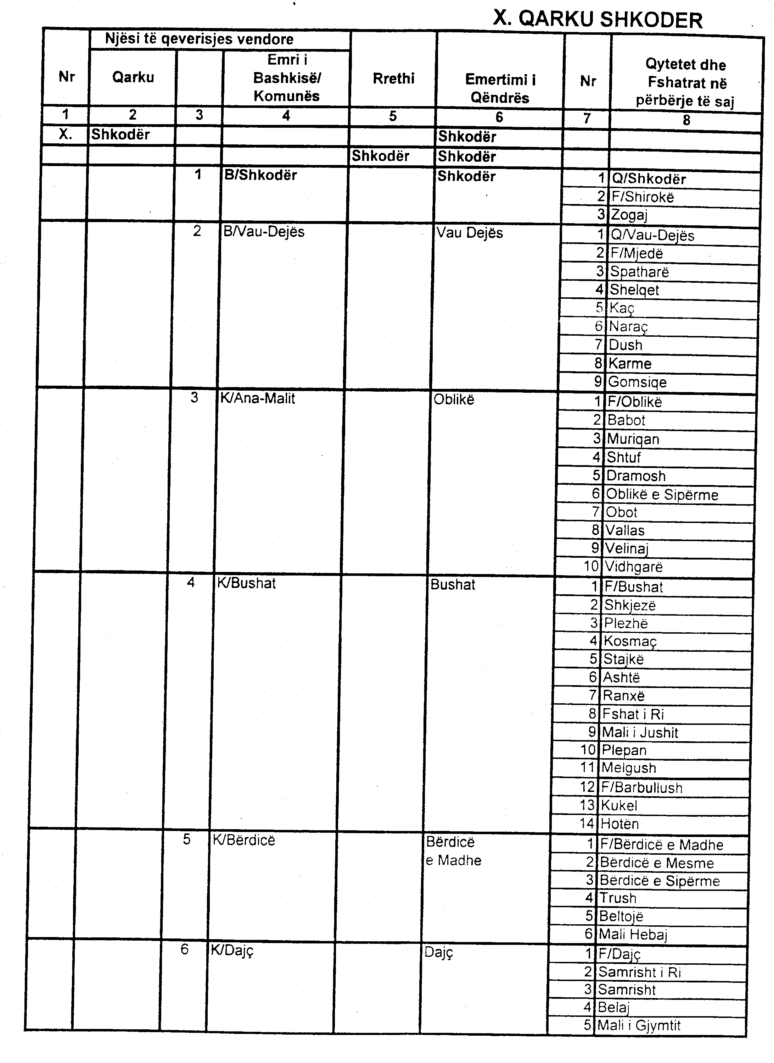
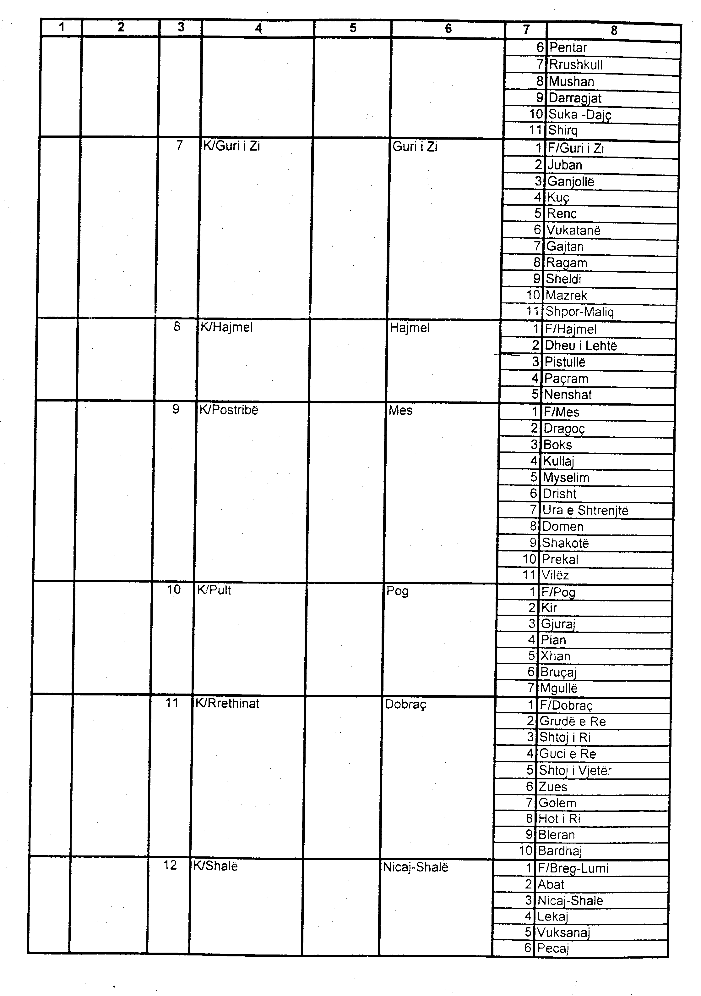

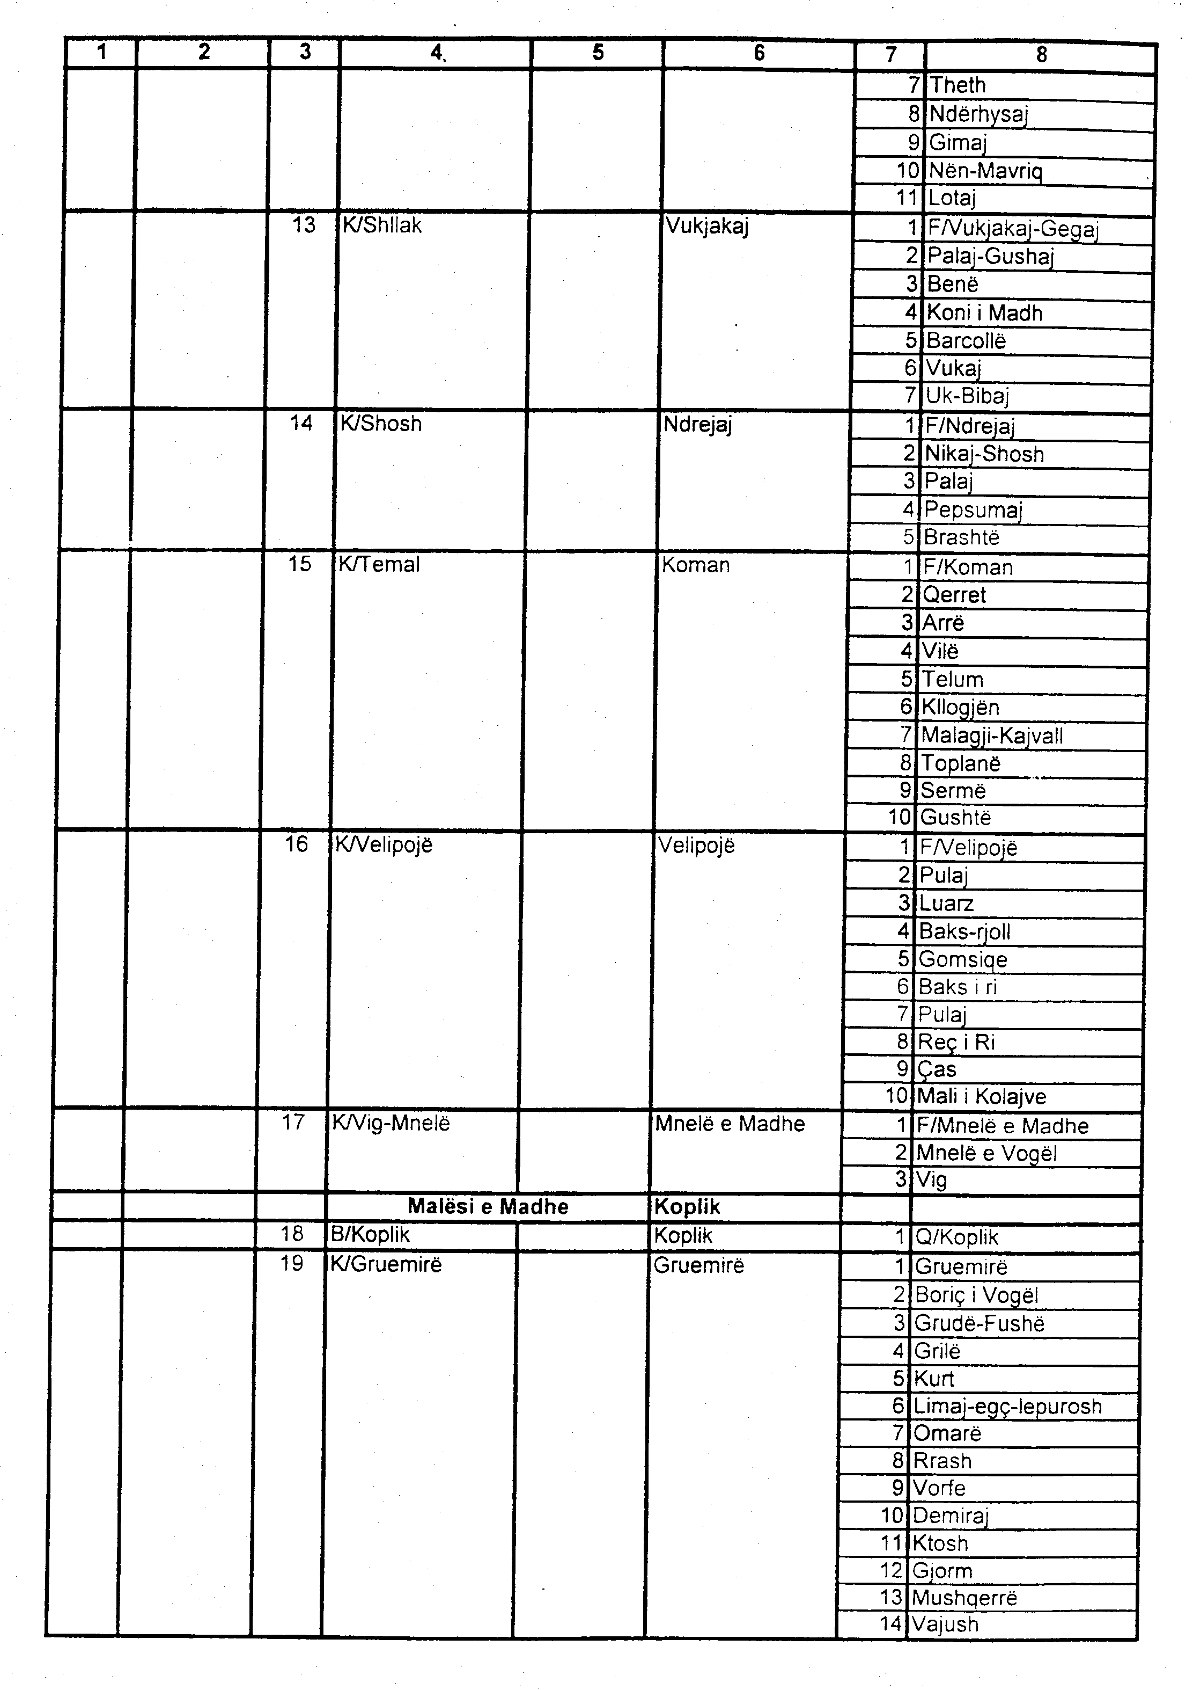
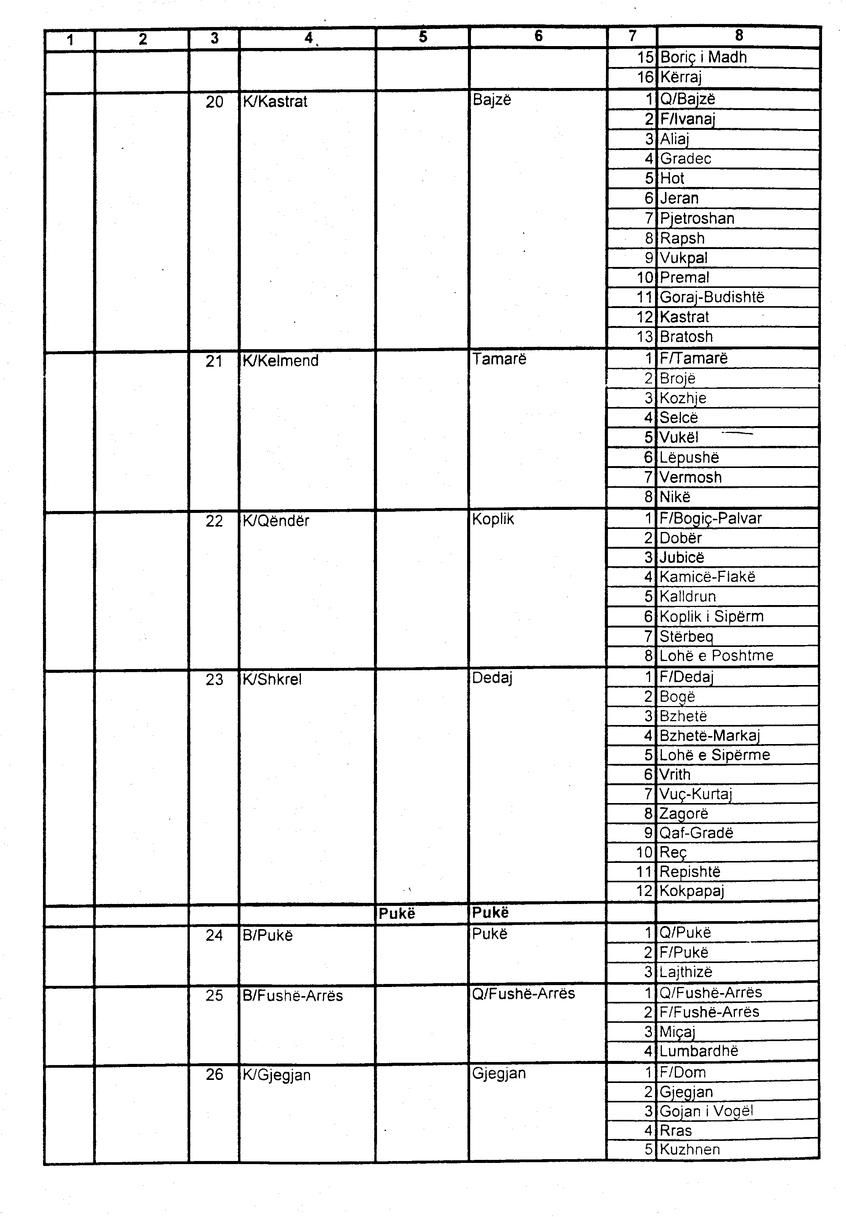

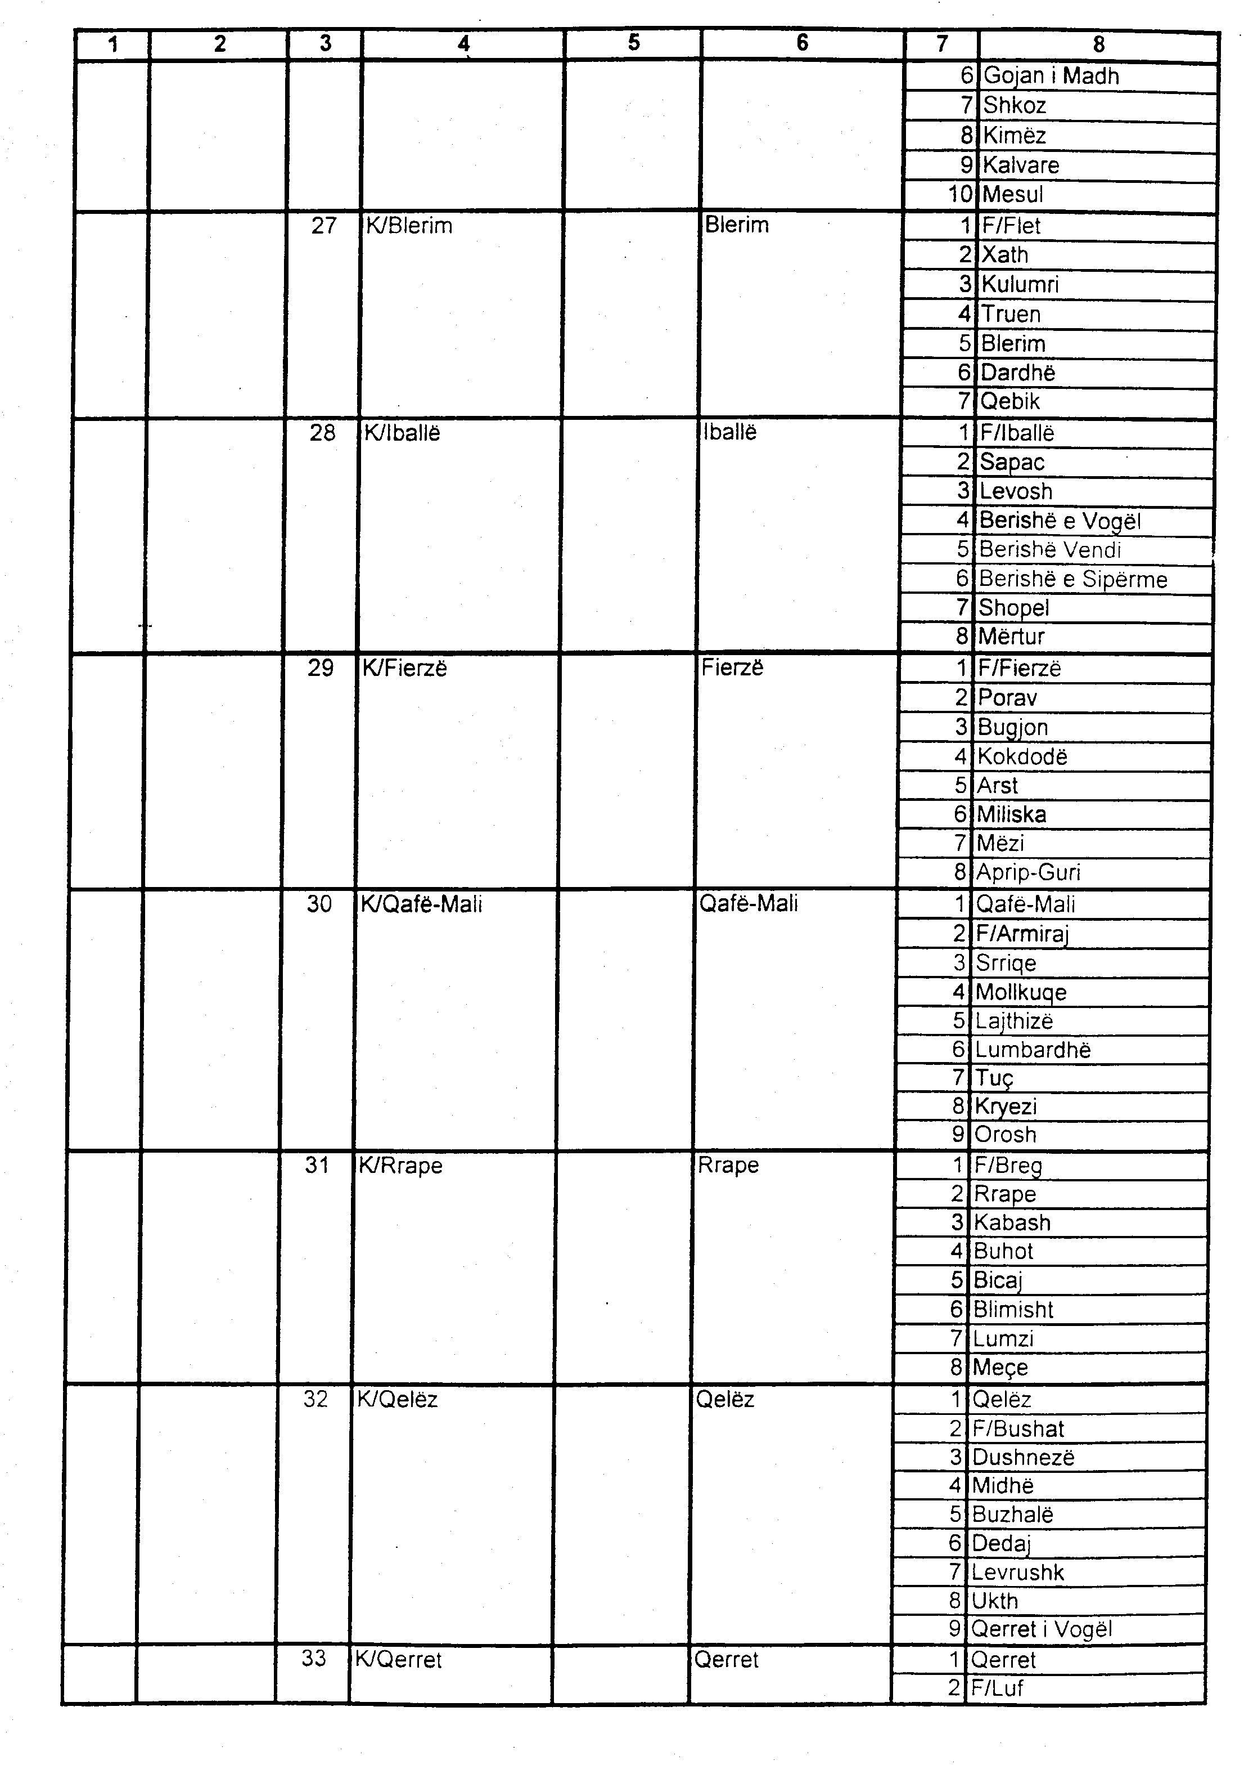

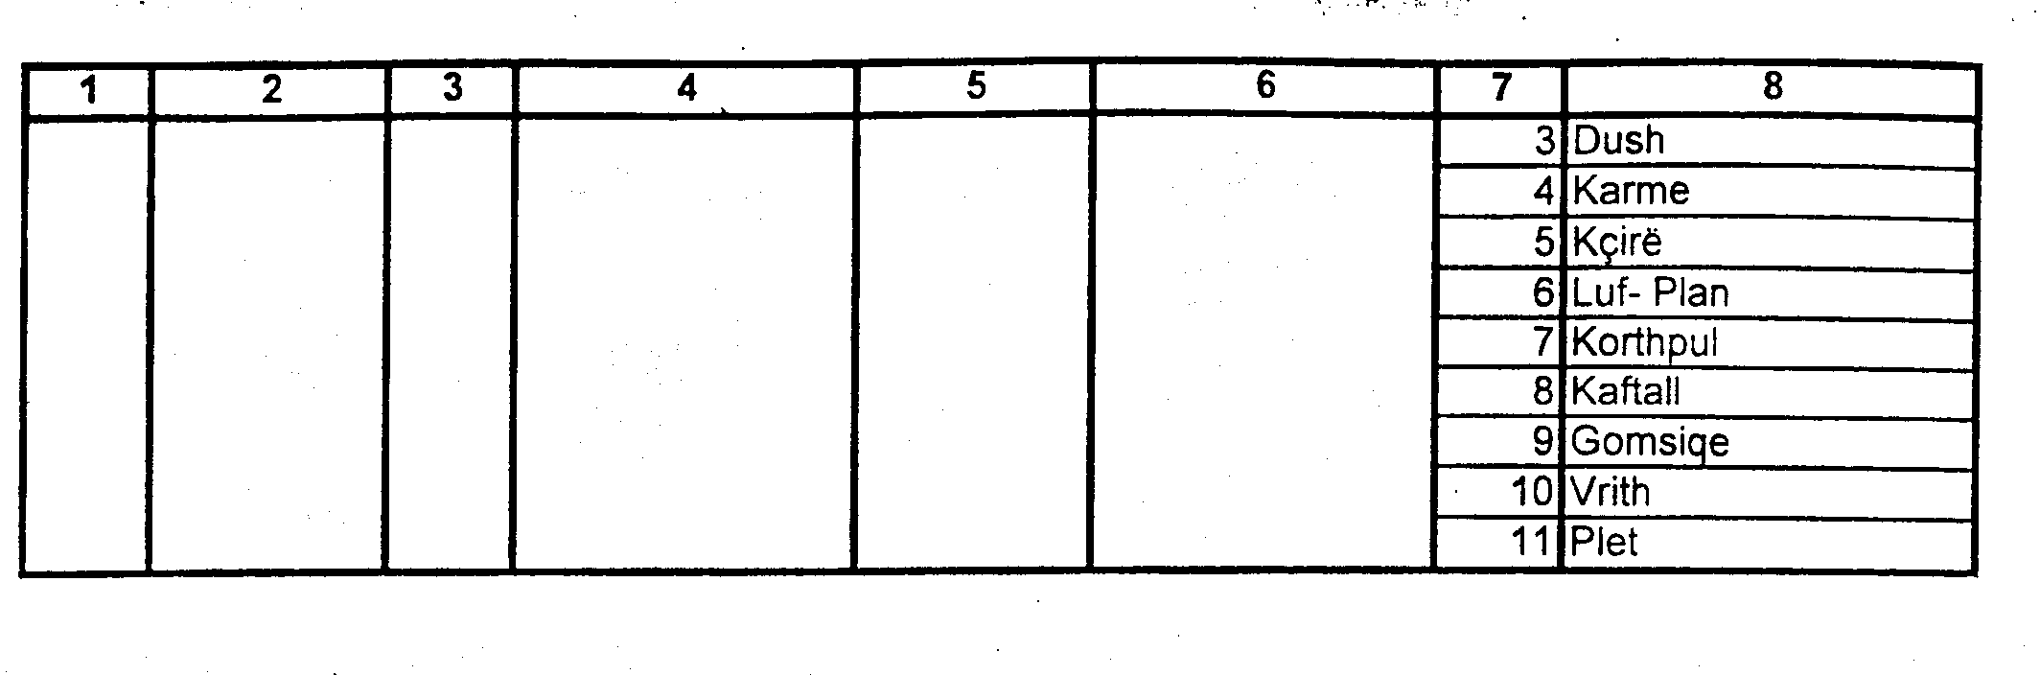

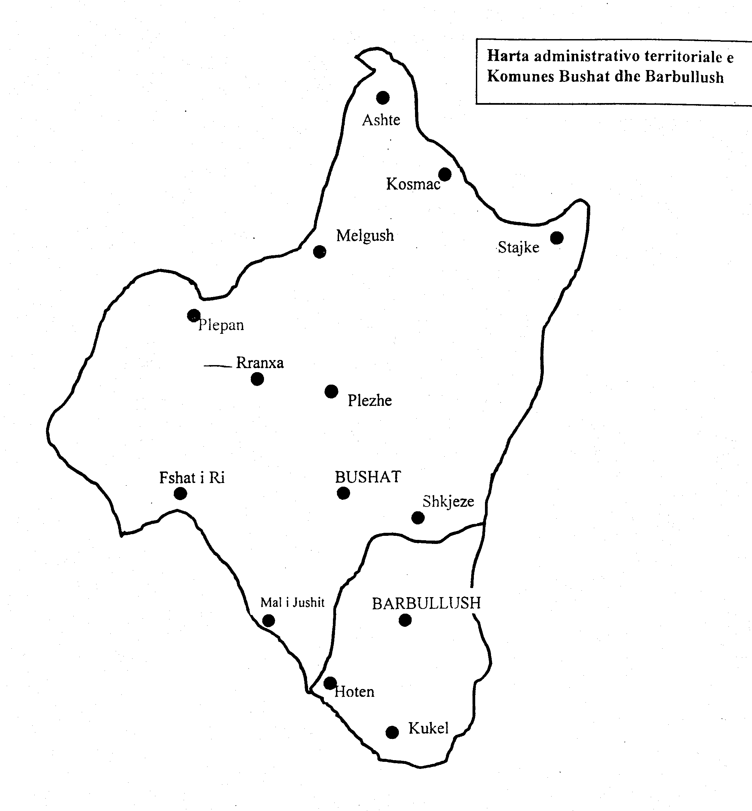

L I G J

Nr.9124, datë 29.7.2003

PËR DISA SHTESA NË LIGJIN NR.8410, DATË 30.9.1998 "PËR RADION DHE TELEVIZIONIN PUBLIK DHE PRIVAT NË REPUBLIKËN E SHQIPËRISË",

I NDRYSHUAR

Në mbështetje të neneve 78 dhe 83 pika 1 të Kushtetutës, me propozimin e Këshillit të Ministrave,

K U VE N D I
I REPUBLIKËS SË SHQIPËRISË

V E N D O S I:

Në ligjin nr.8410, datë.30.9.1998 "Për radion dhe televizionin publik dhe privat në Republikën e Shqipërisë", i ndryshuar, bëhen shtesat si më poshtë:

Neni 1

Pas nenit 40 shtohen nenet 40/1 dhe 40/2 me këtë përmbajtje:

"Neni 40/1
Detyrimi për depozitimin e dokumentacionit të së drejtës së transmetimeve

Operatorët radiotelevizivë transmetojnë programe të prodhuara nga ata vetë, në bashkëprodhim me të tjerë, me marrëveshje me kontratë shitjeje, shkëmbimi ose dhurimi.
Operatorët radiotelevizivë detyrohen të identifikojnë, me figurë ose me zë, si dhe të dokumentojnë programet e përcaktuara në paragrafin e parë, duke përcaktuar llojin e programit, realizuesin dhe zotëruesin të pronësisë mbi programin.
Operatorët radiotelevizivë të licencuar detyrohen të depozitojnë pranë Këshillit Kombëtar të Radios dhe Televizionit dokumentacionin që vërteton se zotërojnë të drejtën e transmetimit të programeve me marrëveshje me kontratë shitjeje, shkëmbimi ose dhurimi.

Neni 40/2

Moslejimi i transmetimit të programeve me shenjën dalluese

të operatorëve radiotelevizivë të huaj

Operatorët radiotelevizivë, me përjashtim të operatorëve të licencuar për transmetime programesh të huaja, me përsëritës radioteleviziv, nuk lejohen të transmetojnë programin me shenjën dalluese të operatorëve radiotelevizivë të huaj.
Bëjnë përjashtim transmetimet e programeve të përkthyera në gjuhën shqipe, edhe kur transmetimi i tyre është i drejtpërdrejtë, të rregulluara me marrëveshje mes palëve, në përputhje me kriteret e përcaktuara në licencë.".

Neni 2

Pas nenit 54 shtohet neni 54/1 me këtë përmbajtje:

"Neni 54/1

Për transmetimin e reklamave radiotelevizive, operatorët radiotelevizivë duhet zotërojnë të drejtën e transmetimit të tyre në Shqipëri.".

Neni 3

Pas nenit 136 shtohet neni 136/1 me këtë përmbajtje:

"Neni 136/1

Operatorët radiotelevizivë të licencuar nga KKRT-ja për përhapjen e programeve radiotelevizive në rrjetin tokësor kanë të drejtë të ritransmetojnë programet e tyre edhe në rrjetin satelitor. Operatorët radiotelevizivë të licencuar nga KKRT-ja për përhapjen e programeve radiotelevizive në satelit kanë të drejtë të ritransmetojnë programet e tyre edhe në rrugë tokësore. KKRT-ja përcakton kushtet përkatëse në përputhje me këtë ligj.

Neni 4

Në nenin 137/4, pas pikës 6 të paragrafit të parë shtohet pika 7 me këtë përmbajtje:
" 7. Me gjobë nga 200 000 deri në 1 000 000 lekë, kur transmetojnë programe që nuk i kanë prodhuar vetë dhe për të cilat nuk kanë marrëveshje, kontratë shitjeje, shkëmbimi ose dhurimi nga subjektet e tjera radiotelevizive, prodhuesit apo shpërndarësit e autorizuar të tyre. Gjoba vendoset nga KKRT-ja me nismën e saj ose pas ankimit të operatorëve. Përsëritja e kësaj shkeljeje më shumë se 5 herë dënohet me uljen deri në 50 për qind të afatit të licencës. Në rast ripërsëritjeje shkelja ndëshkohet me heqjen e licencës. Ndëshkimi me gjobat e mësipërme është i vlefshëm edhe për Radio Televizionin Shqiptar."

Neni 5

Ky ligj hyn në fuqi 15 ditë pas botimit në Fletoren Zyrtare.

Shpallur me dekret nr.3932, datë 14.8.2003 të Presidentit të Republikës së Shqipërisë,
Alfred Moisiu

